EXCELENTÍSSIMO SENHOR DOUTOR JUIZ DE DIREITO DA _____ VARA CÍVEL DA COMARCA DE SÃO JOSÉ DOS PINHAIS, ESTADO DO PARANÁ

TECLUB INDÚSTRIA E COMÉRCIO DE LUBRIFICANTES LTDA., pessoa jurídica de direito privado, inscrita no CNPJ sob o nº 00.616.970/0001-16, com sede na Rua Tavares de Lyra, nº 2.981, São José dos Pinhais, Paraná, CEP 83.065-180, neste ato representada por sua sócia-administradora, Sra. FLÁVIA ROBERTA DOS REIS GULIN, brasileira, casada, administradora, CPF 032.750.149-94 e RG 7.177.453-8 SSP/PR, residente e domiciliada na cidade de São José dos Pinhais, Paraná, neste ato representada pelos procuradores ILDO RITTER DE OLIVEIRA, advogado regulamente inscrito na OAB/PR sob o nº 75.064, endereço eletrônico: i.ritter@ritteradogados.com.br, MIRNA RENATA CONCEIÇÃO, advogada regulamente inscrita na OAB/PR sob o nº 52.427, endereço eletrônico: m.conceicao@ritteradvogados.com.br e FERNANDA CARLA TISSOT, advogada inscrita na OAB/PR sob o nº 50.688, endereço eletrônico: f.tissot@ritteradvogados.com.br, todos com endereço profissional na Rua Alexandre Gutierrez nº 826, Cj. 1.304, Água Verde – CEP 80.240-130, onde recebem intimações, vem respeitosamente à presença de Vossa Excelência, com fundamento no artigo 5º, XIX da Constituição Federal, artigos 124, 129, 130, 189, 195, 207, 208 e 210 da Lei nº 9.279/96, artigos 186, 187 e 927 do Código Civil Brasileiro e artigos 294 e 300, § 2º do CPC/15, propor, nos termos do artigo 319 e seguintes do CPC/15:

OBRIGAÇÃO DE NÃO FAZER – ABSTENÇÃO DE USO DE MARCA
C/C PEDIDO DE INDENIZAÇÃO POR DANOS MATERIAIS E MORAIS
E PEDIDO DE TUTELA PROVISÓRIA DE URGÊNCIA ANTECIPADA

Em face de

STEVANI DISTRIBUIDORA E COMÉRCIO DE LUBRIFICANTES LTDA., pessoa jurídica de direito privado, inscrita no CNPJ sob o nº 07.067.831/0001-20, com sede na Av. José Eugenio Irineu nº 181, Centro, São Pedro do Ivaí, Paraná, CEP 86.945-000, e

POSTO MAXON LONDRINA LTDA., pessoa jurídica de direito privado, inscrita no CNPJ sob o nº 30.537.821/0001-22, com sede na Av. Celso Garcia Cid nº 743, Centro, Londrina, Paraná, CEP 86.010-490, pelas razões de fato e de direito a seguir expostas:

- BREVE SÍNTESE FÁTICA

  - A TECLUB INDÚSTRIA E COMÉRCIO DE LUBRIFICANTES LTDA. (doravante denominada REQUERENTE TECLUB) é reconhecida empresa que atua no segmento de lubrificantes, graxas e óleos, consolidada no mercado nacional há mais de 27 anos e largamente reconhecida pelo seu público consumidor por fabricar lubrificantes com alta qualidade e com um ótimo custo-benefício quando comparado aos seus concorrentes, então denominados pela reconhecida marca “MAXON OIL”.

  - Veja-se, abaixo, o site da REQUERENTE TECLUB:


Disponível em < http://teclubindustria.com.br/empresa/ > Acesso em 18/07/2022 às 16:00hrs

  - Inclusive, em 2020, a REQUERENTE TECLUB, por meio de sua reconhecida marca “MAXON OIL”, foi considerada a sexta marca mais vendida no Sul do País. Veja-se:
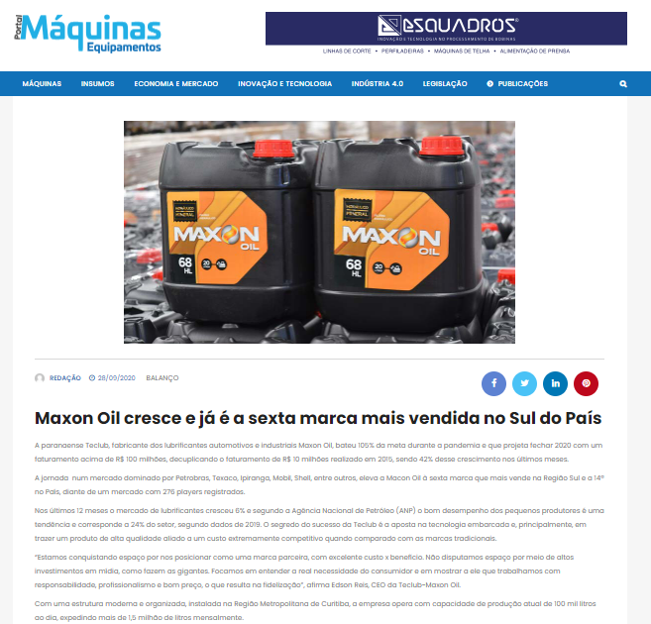
Disponível em < https://maquinasequipamentos.com.br/maxon-oil-cresce-e-ja-e-a-sexta-marca-mais-vendida-no-sul-do-pais/?utm_source=rss&utm_medium=rss&utm_campaign=maxon-oil-cresce-e-ja-e-a-sexta-marca-mais-vendida-no-sul-do-pais > Acesso em 18/07/2022 às 16:19hrs

  - Ademais, além de atuar com a fabricação de lubrificantes, a empresa fomenta todo o cenário de automobilismo no Brasil, por meio do automobilismo tradicional e do automobilismo virtual, de modo que, atualmente, vem, ainda, atingindo um público cada vez mais jovem. Veja-se:

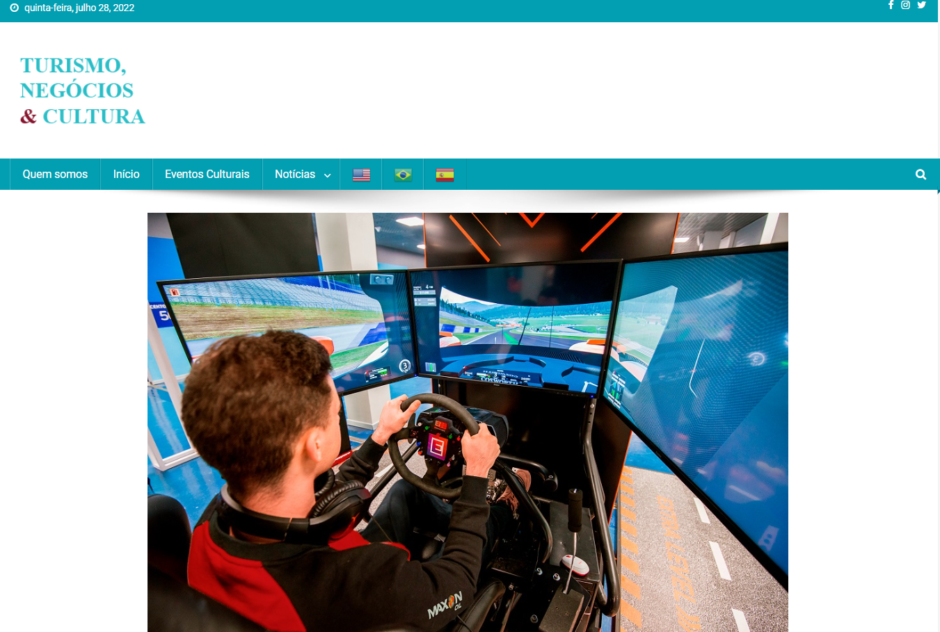

Disponível em < https://turismoemfoco.com.br/v1/2021/01/26/automobilismo-virtual-cresce-atraindo-pilotos-profissionais-e-investimentos-de-grandes-marcas/ > Acesso em 18/07/2022 às 17:02hrs

  - Diante desse cenário, sempre atenta em proteger seus ativos intelectuais, somado ao exponencial crescimento e grande visibilidade de seus negócios, no intuito de proteger suas distintivas marcas “MAXON XTREME”, “MAXON OIL” e “TECSYN”, dentre outras marcas relevantes, a REQUERENTE TECLUB depositou os seguintes pedidos de registro junto ao INPI, sendo que alguns deles já foram concedidos e outros continuam em trâmite, para o fim de proteger seus produtos e serviços no segmento relevante. Veja-se:

MARCA | PROCESSO | CLASSE | ESPECIFICAÇÃO | DATA DE DEPÓSITO | DATA DA CONCESSÃO
MAXON XTREME   | 918658187 | NCL (11) 01 | Aditivos químicos para combustível; Aditivos químicos para óleos; Comburentes [aditivos químicos para combustível]; Fluido magnético para uso industrial; fluido para direção hidráulica; fluido para transmissão; Fluidos auxiliares para uso com abrasivos; fluidos para circuitos hidráulicos; Fluidos para freios; Substâncias químicas para esvaziar radiadores. | 12/11/2019 | 04/08/2020
MAXON OIL   | 920668747 | NCL (11) 01 | Fluido magnético para uso industrial; Fluido para direção hidráulica; Fluido para transmissão; Fluidos auxiliares para uso com abrasivos; Fluidos para circuitos hidráulicos; Fluidos para freios; Líquidos para circuitos hidráulicos; Óleo para transmissão. | 04/09/2020 | 03/08/2021
MAXON OIL | 905351444 | NCL (10) 04 | Graxa lubrificante; Graxa para correias; Lubrificantes; Óleo lubrificante; Óleo para motor. | 27/09/2012 | 04/07/2017
  (marca figurativa) | 924962941 | NCL (11) 04 | Graxa lubrificante; Graxa para correias; Lubrificantes; Óleo lubrificante; Óleo para motor. | 19/11/2021 | *Aguardando a análise do pedido pelo INPI.
MAXON OIL | 920668763 | NCL (11) 07 | Anéis para lubrificação [peças de máquinas]; Caixas de lubrificação [partes de máquinas]; Dispositivos economizadores de combustível para motores e máquinas; Filtros, enquanto partes de máquinas ou motores; Gaxetas [peças de máquinas]; Guarnições para cardas [peças de máquinas de cardar]; Instalações de peneiramento; Junções para vedação [peças de motor]; Lubrificadores [peças de máquinas]. | 04/09/2020 | *Aguardando a análise do pedido pelo INPI.
MAXON OIL | 920668801 | NCL (11) 12 | Carros de corrida; dispositivo de vedação para veículo; filtro de óleo e combustível para veículo. | 04/09/2020 | *Aguardando a análise do pedido pelo INPI.
MAXON OIL | 920669085 | NCL (11) 35 | Apresentação de produtos em meios de comunicação para fins de comércio varejista; Comércio (através de qualquer meio) de artigos do vestuário; Comércio (através de qualquer meio) de lubrificantes; Comércio (através de qualquer meio) de óleos industriais; Demonstração de produtos; Promoção de bens e serviços através de patrocínio de eventos esportivos; Provimento de informação comercial e de aconselhamento a consumidores para escolha de produtos e serviços; Provimento de informações sobre negócios através de um website; Provimento de mercado online para compradores e vendedores de produtos e serviços [marketplace]. | 04/09/2020 | *Aguardando a análise do pedido pelo INPI.
TECSYN   | 923879374 | NCL (11) 01 | Fluido magnético para uso industrial; Fluido para direção hidráulica; Fluido para transmissão; Fluidos auxiliares para uso com abrasivos; Fluidos para circuitos hidráulicos; Fluidos para freios; Líquidos para circuitos hidráulicos; Óleo para transmissão. | 09/08/2021 | *Aguardando a análise do pedido pelo INPI
TECSYN | 923879668 | NCL (11) 04 | Graxa lubrificante; Graxa para correias; Lubrificantes; Óleo lubrificante; Óleo para motor. | 09/08/2021 | *Aguardando a análise do pedido pelo INPI.

  - Nesse contexto, foi com grande surpresa que a REQUERENTE TECLUB tomou conhecimento, em meados do mês de março do correte ano, de que REQUERIDOS STEVANI DISTRIBUIDORA E COMÉRCIO DE LUBRIFICANTES LTDA. (doravante denominado PRIMEIRO REQUERIDO STEVANI), e POSTO MAXON LONDRINA LTDA. (doravante denominado SEGUNDO REQUERIDO POSTO MAXON), vêm, indevidamente, se utilizando não somente das marcas nominativas “MAXON XTREME”, “MAXON OIL” e “TECSYN”, de exclusiva titularidade da REQUERENTE TECLUB, bem como das respectivas logomarcas que as acompanham e/ou logomarcas muito similares.

  - Em síntese, um dos sócios da REQUERENTE TECLUB recebeu fotos de um posto de gasolina localizado na cidade de Londrina/PR, que utiliza a marca “MAXON” e uma logomarca muito semelhante. Assim, ao investigar o caso mais de perto, a REQUERENTE TECLUB verificou que os REQUERIDOS utilizam como nome fantasia os termos “MAXON OIL” e “MAXON” para designar postos de gasolina (onde realizam a divulgação dos produtos da REQUERENTE TECLUB), localizados nas cidades de São Pedro do Ivaí/PR e de Londrina/PR, conforme Comprovantes de Inscrição e de Situação Cadastral emitidos pela Receita Federal do Brasil, respectivamente do PRIMEIRO REQUERIDO STEVANI (CNPJ 07.067.831/0001-20) e do SEGUNDO REQUERIDO POSTO MAXON (CNPJ 30.537.821/0001-22), veja-se:

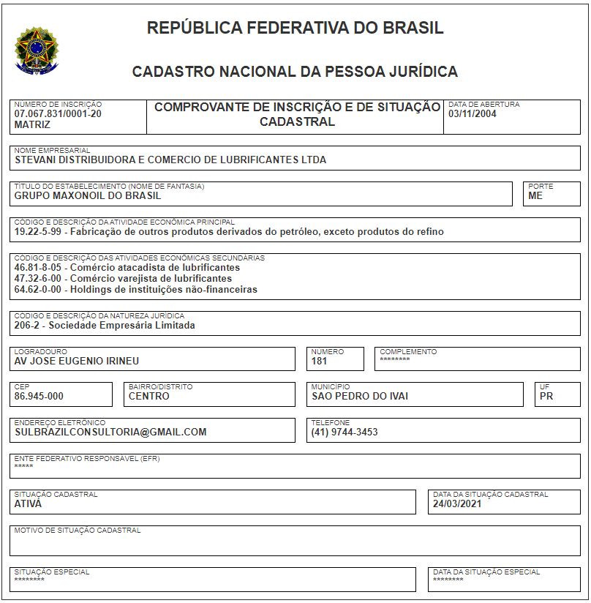

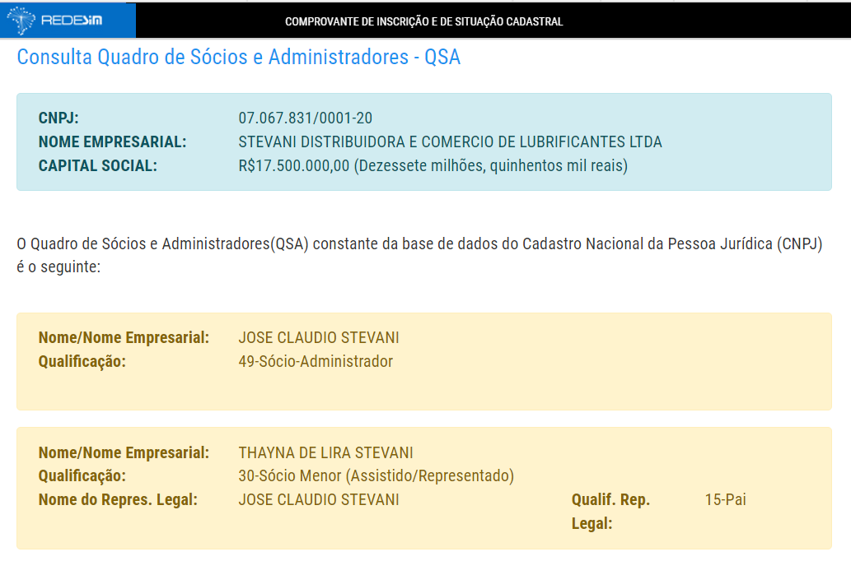
Disponível em < https://servicos.receita.fazenda.gov.br/Servicos/cnpjreva/Cnpjreva_Comprovante.asp > Acesso em 19/07/2022 às 16:42hrs

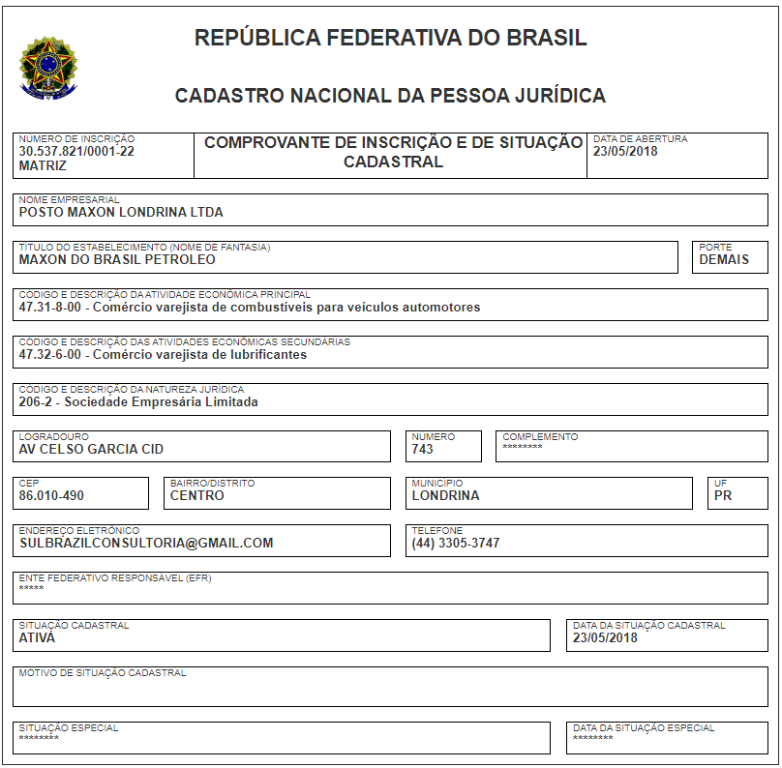
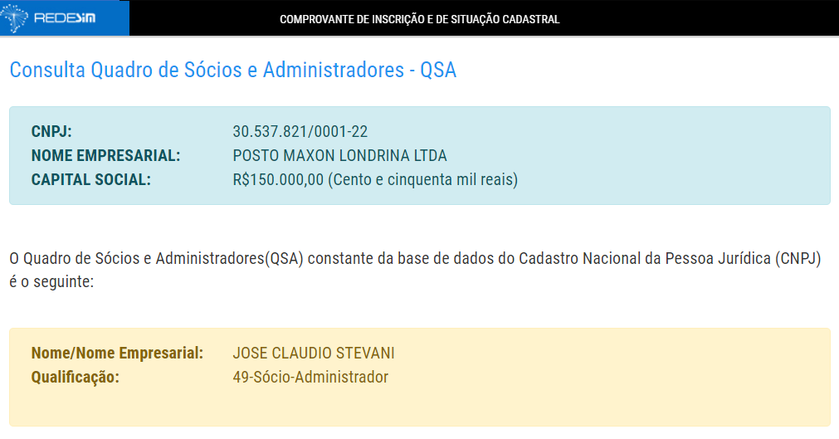
Disponível em < https://servicos.receita.fazenda.gov.br/Servicos/cnpjreva/Cnpjreva_Comprovante.asp > Acesso em 19/07/2022 às 16:47hrs

  - Além disso, na busca realizada pela REQUERENTE TECLUB foi possível localizar diversos perfis nas redes sociais Facebook e Instagram, ligados aos REQUERIDOS, que além de realizar a larga divulgação das marcas “MAXON XTREME”, “MAXON OIL” e “TECSYN”, de exclusiva titularidade da REQUERENTE TECLUB, com a cópia das respectivas logomarcas que as acompanham e/ou logomarcas muito similares, ainda realizam ações de marketing em tais redes e divulgam diversos materiais e embalagens iguais e/ou similares aos produtos da REQUERENTE TECLUB, dando, ainda, a entender, que são os reais proprietários da referida empresa REQUERENTE.

  - Veja-se, abaixo, algumas das imagens extraídas das citadas redes sociais, que igualmente seguem indicadas na Ata Notarial 1 anexa:

- Perfil “CLAUDIO STEVANI DE LIRA III” na Rede Social Facebook: https://www.facebook.com/people/Claudio-Stevani-de-Lira-III/100047976557783/

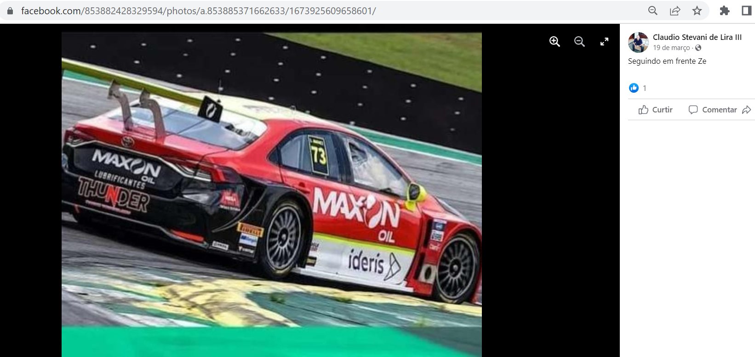
Disponível em < https://www.facebook.com/853882428329594/photos/a.853885371662633/1673925609658601/ > Acesso em 19/07/2022 às 17:02hrs
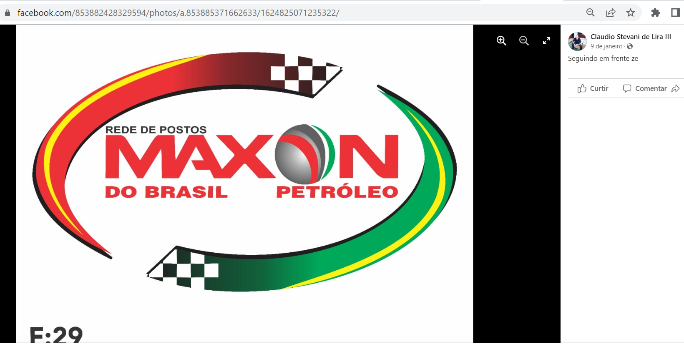
Disponível em < https://www.facebook.com/853882428329594/photos/a.853885371662633/1624825071235322/ > Acesso em 19/07/2022 às 17:04hrs

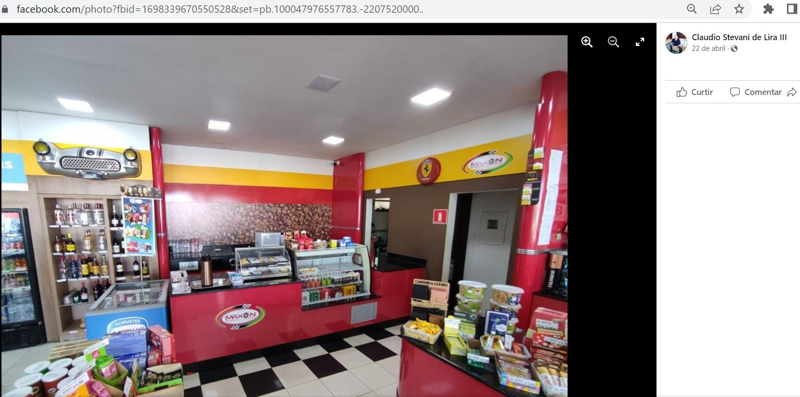
Disponível em < https://www.facebook.com/photo?fbid=1698339670550528&set=pb.100047976557783.-2207520000.. > Acesso em 19/07/2022 às 17:05hrs

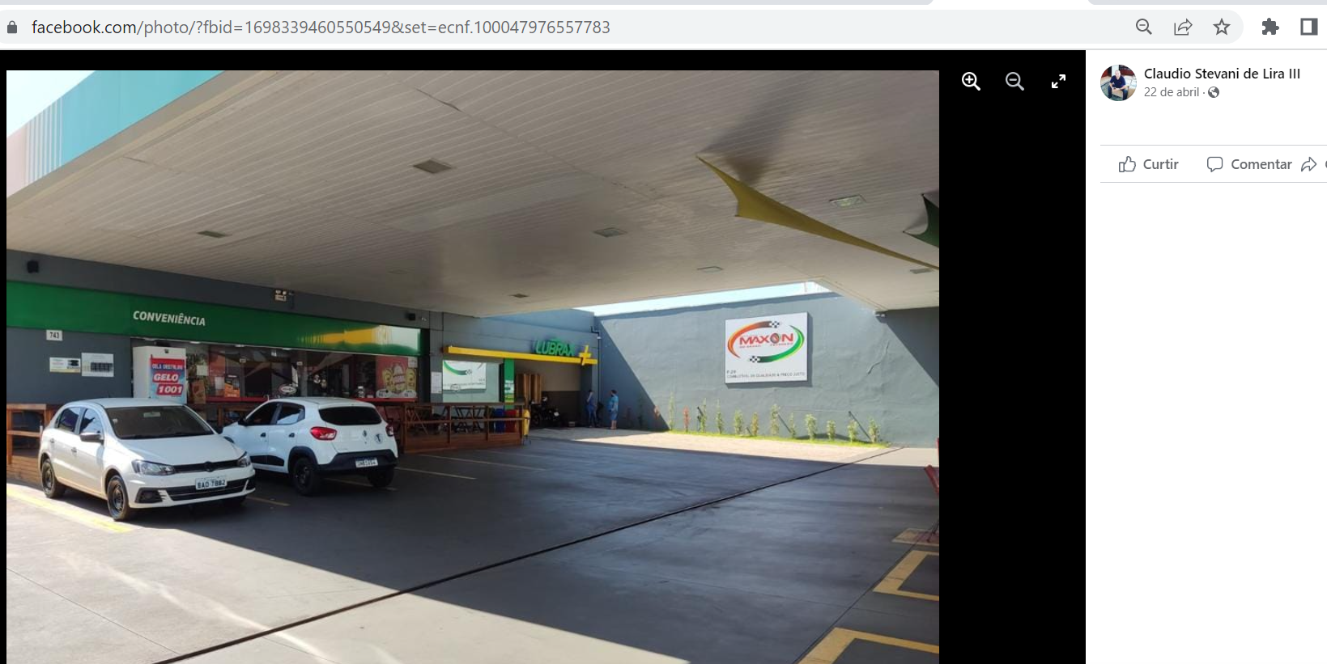
Disponível em < https://www.facebook.com/photo/?fbid=1698339460550549&set=ecnf.100047976557783 > Acesso em 19/07/2022 às 17:05hrs

- Perfil “STEVANI INDÚSTRIA E DISTRIBUIDORA DE COMBUSTÍVEIS LUBRIFICANTES” na Rede Social Facebook: https://www.facebook.com/pages/category/Industrial-Company/Stevani-Ind%C3%BAstria-e-Distribuidora-de-Combust%C3%ADveis-Lubrificantes-204781466581522/

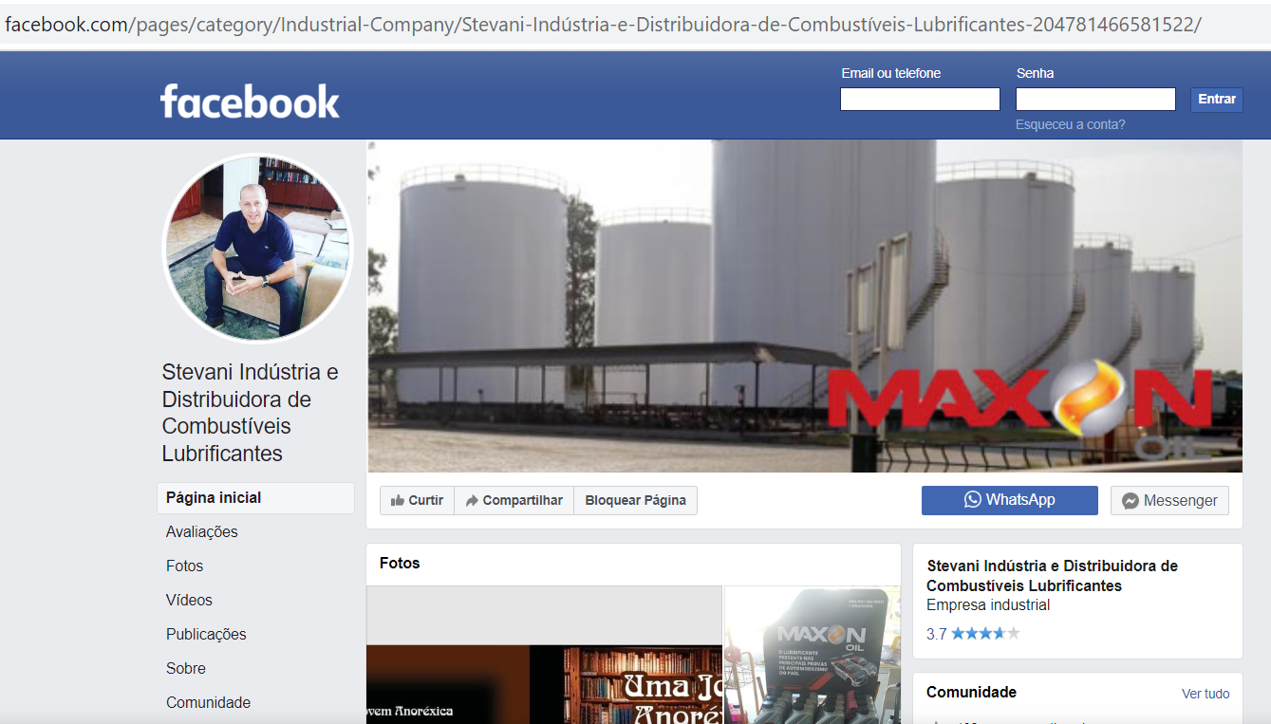
Disponível em < https://www.facebook.com/pages/category/Industrial-Company/Stevani-Ind%C3%BAstria-e-Distribuidora-de-Combust%C3%ADveis-Lubrificantes-204781466581522/ > Acesso em 19/07/2022 às 17:08hrs

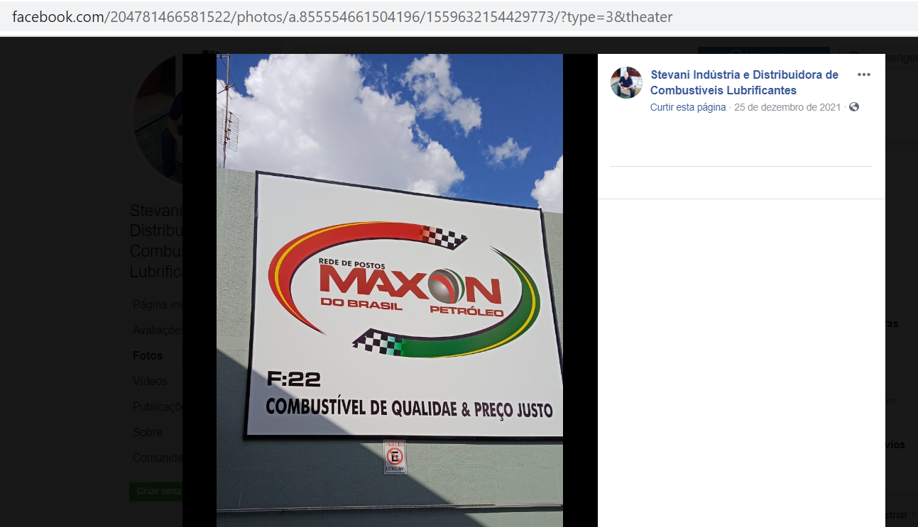
Disponível em < https://www.facebook.com/204781466581522/photos/a.855554661504196/1559632154429773/?type=3&theater > Acesso em 19/07/2022 às 17:010hrs

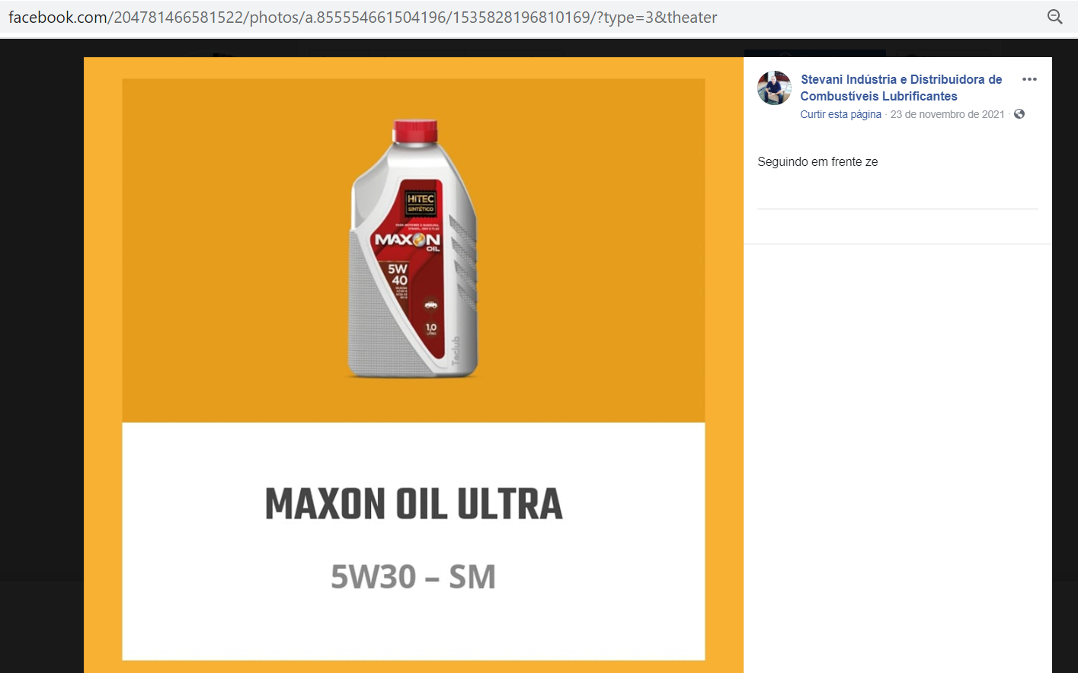
Disponível em < https://www.facebook.com/204781466581522/photos/a.855554661504196/1535828196810169/?type=3&theater > Acesso em 19/07/2022 às 17:010hrs

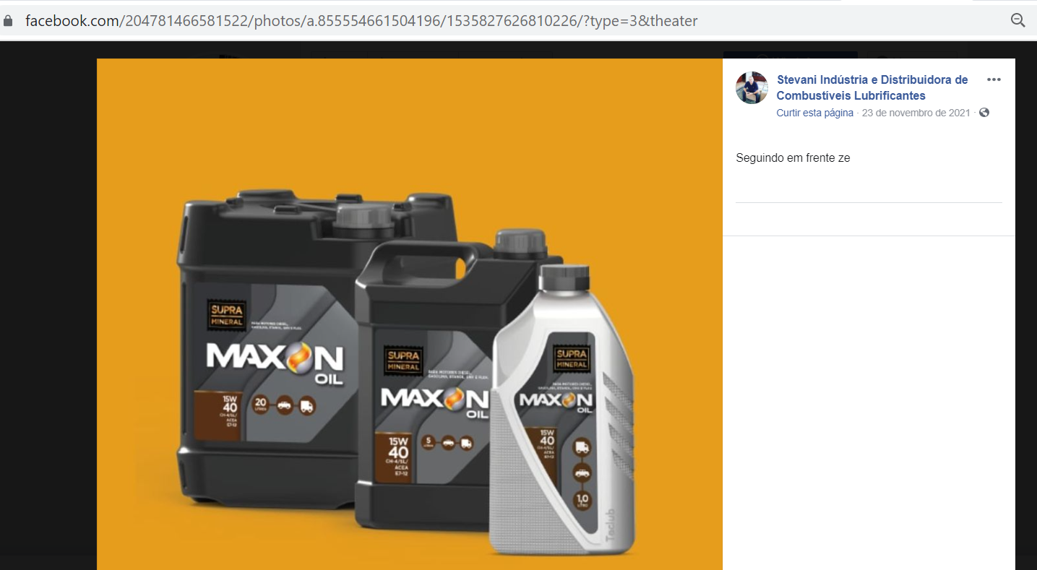
Disponível em < https://www.facebook.com/204781466581522/photos/a.855554661504196/1535828196810169/?type=3&theater > Acesso em 19/07/2022 às 17:10hrs

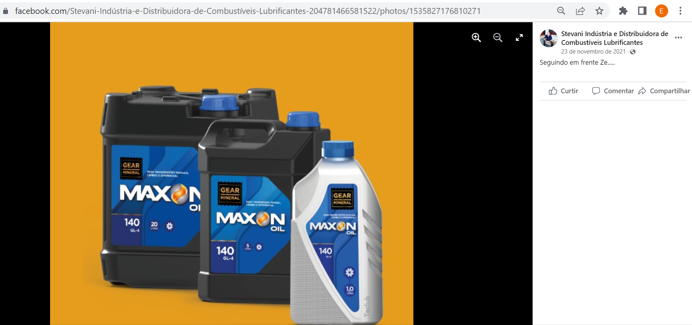
Disponível em < https://www.facebook.com/Stevani-Ind%C3%BAstria-e-Distribuidora-de-Combust%C3%ADveis-Lubrificantes-204781466581522/photos/1535827176810271 > Acesso em 19/07/2022 às 17:11hrs

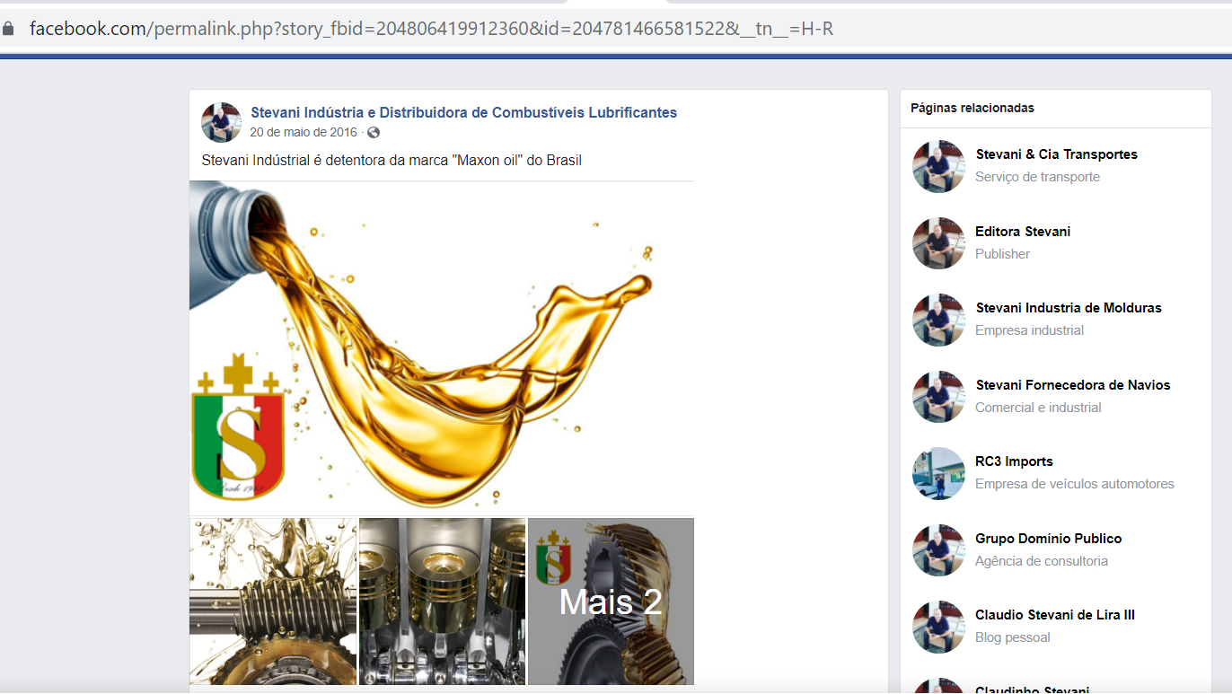
Disponível em < https://www.facebook.com/permalink.php?story_fbid=204806419912360&id=204781466581522&__tn__=H-R > Acesso em 19/07/2022 às 17:12hrs

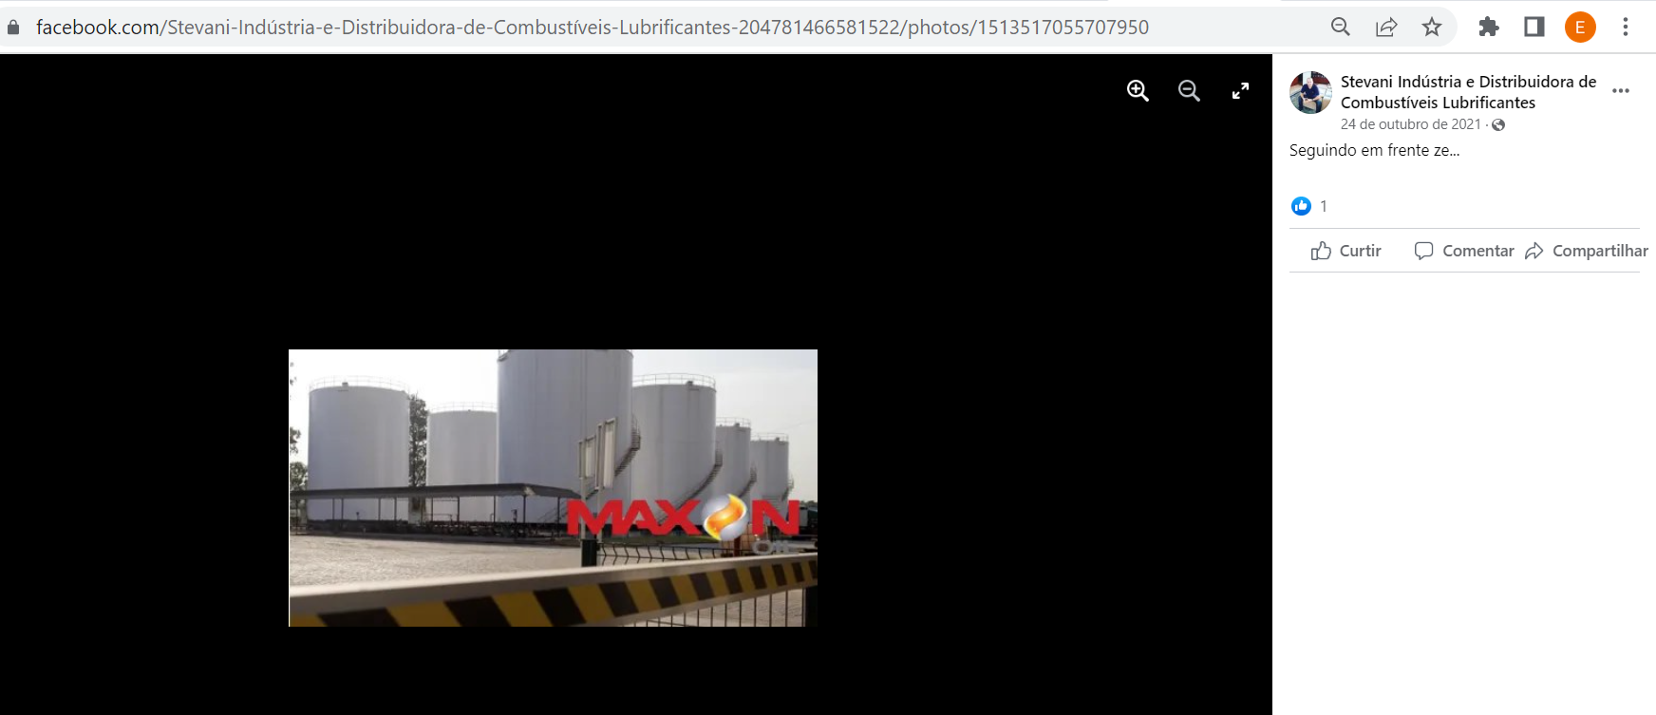
Disponível em < https://www.facebook.com/Stevani-Ind%C3%BAstria-e-Distribuidora-de-Combust%C3%ADveis-Lubrificantes-204781466581522/photos/1513517055707950 > Acesso em 19/07/2022 às 17:13hrs

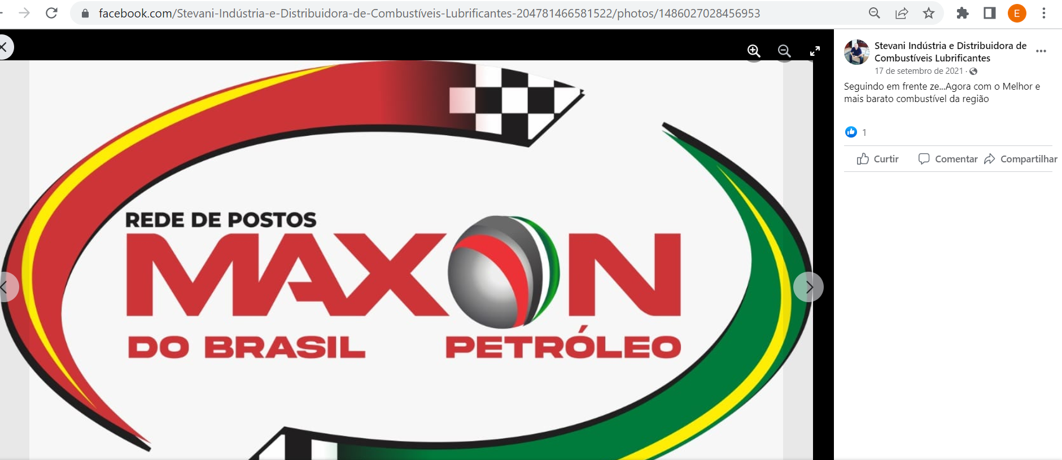
Disponível em < https://www.facebook.com/Stevani-Ind%C3%BAstria-e-Distribuidora-de-Combust%C3%ADveis-Lubrificantes-204781466581522/photos/1486027028456953 > Acesso em 19/07/2022 às 17:14hrs

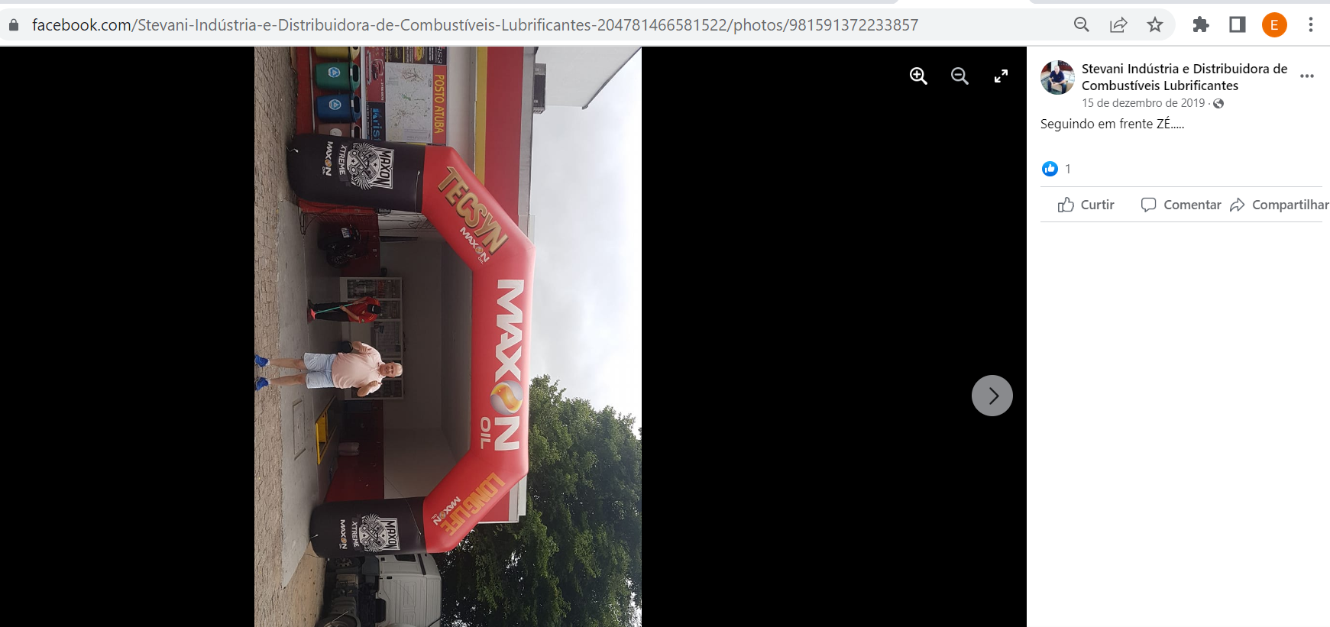
Disponível em < https://www.facebook.com/Stevani-Ind%C3%BAstria-e-Distribuidora-de-Combust%C3%ADveis-Lubrificantes-204781466581522/photos/981591372233857 > Acesso em 19/07/2022 às 17:16hrs

- Perfil “claudio_stevani” na Rede Social Instagram: https://www.instagram.com/claudio_stevani/

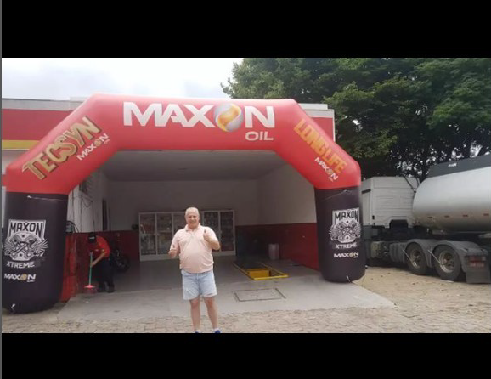

- Perfil “stevani_logistica” na Rede Social Instagram: https://www.instagram.com/stevani_logistica/



  - Ainda, além dos perfis e imagens acima indicados, foi possível localizar na rede social Facebook, outras páginas relacionadas ao perfil “Stevani Indústria e Distribuidora de Combustíveis Lubrificantes” (acima citado), que igualmente divulgam as mesmas imagens acima indicadas, em nítida violação aos direitos marcários da REQUERENTE TECLUB.

  - Veja-se, abaixo, o print da tela da rede social onde há a indicação das páginas relacionadas, bem como, os links de cada uma dessas páginas, que igualmente estão documentados na Ata Notarial 2 anexa:

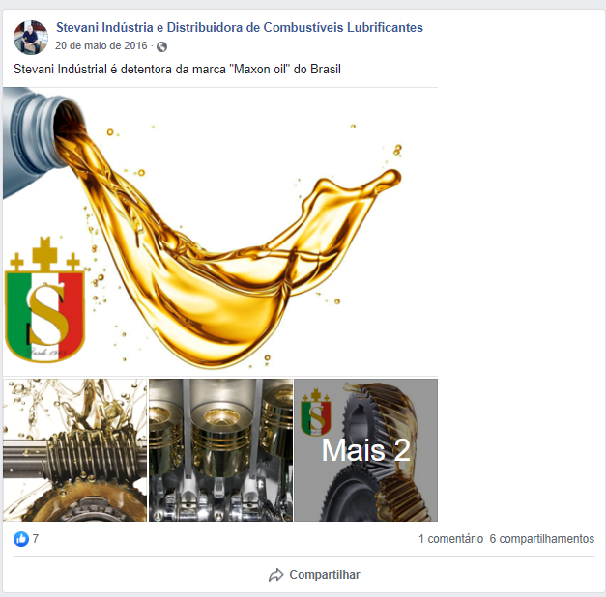 |  | 
 |  | 

Disponível em < https://www.facebook.com/permalink.php?story_fbid=204806419912360&id=204781466581522&__tn__=H-R > Acesso em 22/07/2022 às 10:14hrs

Links dos perfis relacionados:

- Stevani & Cia Transportes:
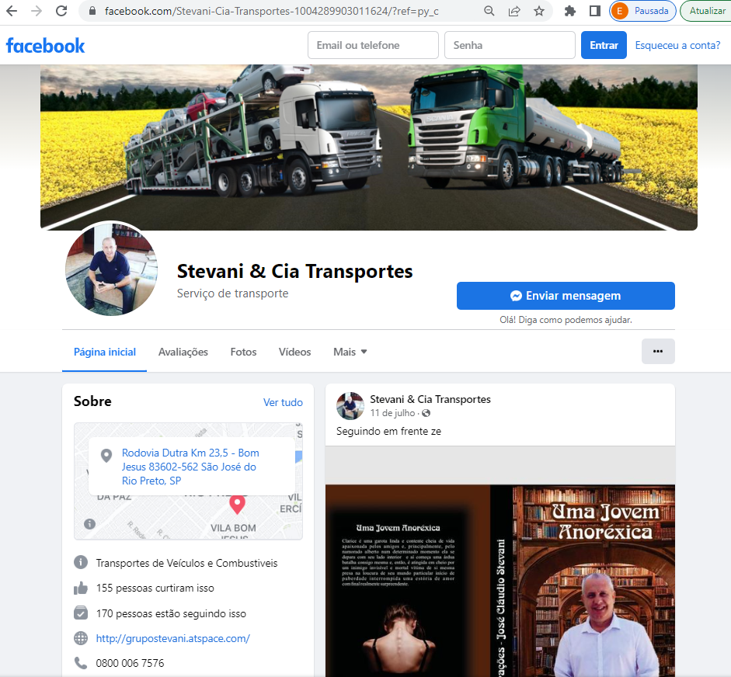

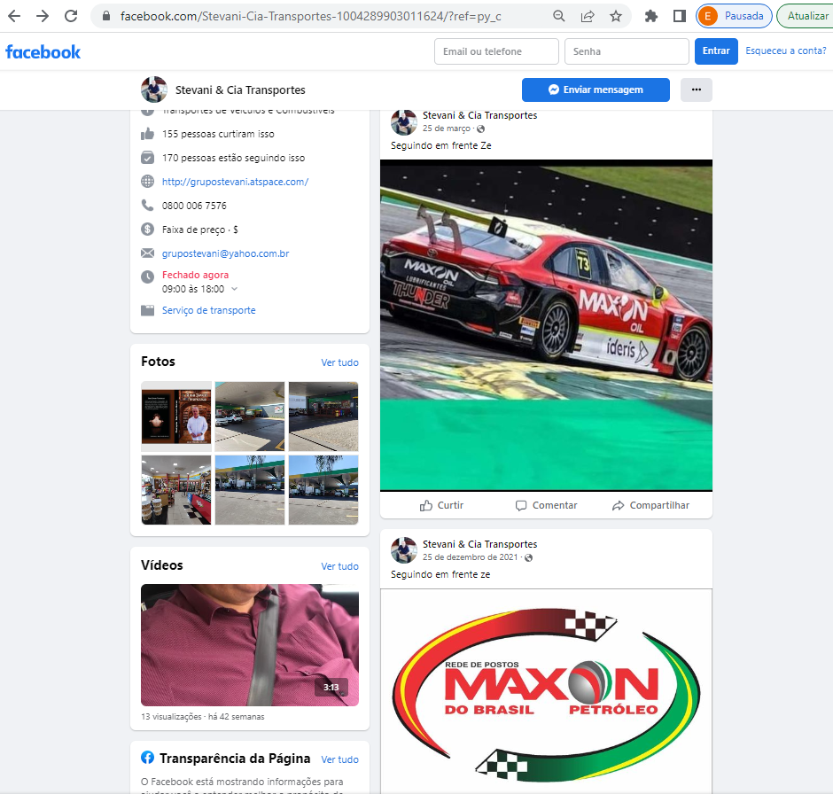
Disponível em < https://www.facebook.com/Stevani-Cia-Transportes-1004289903011624/?ref=py_c >
Acesso em 25/08/2022 às 11:10hrs

- Editora Stevani:
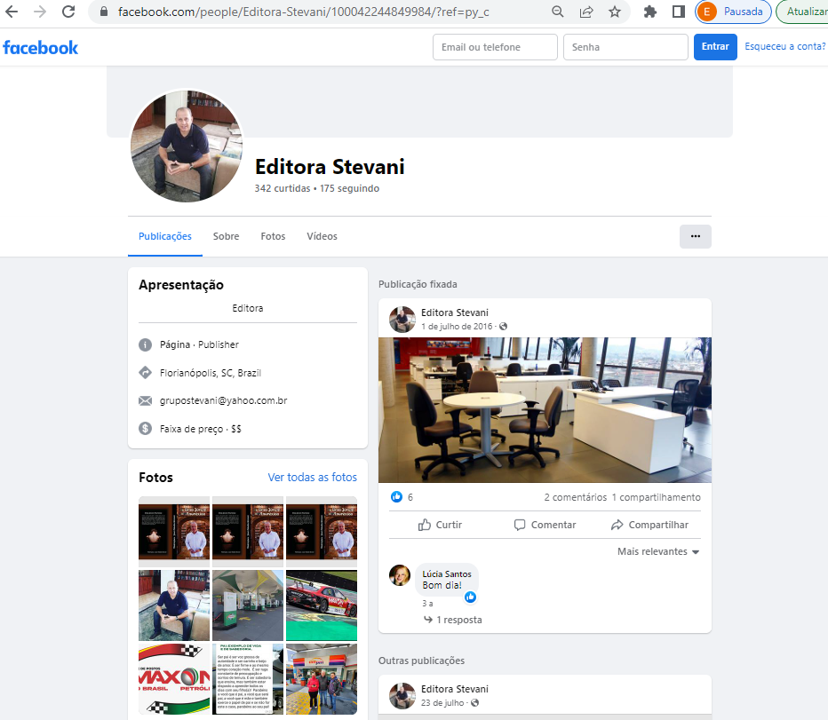

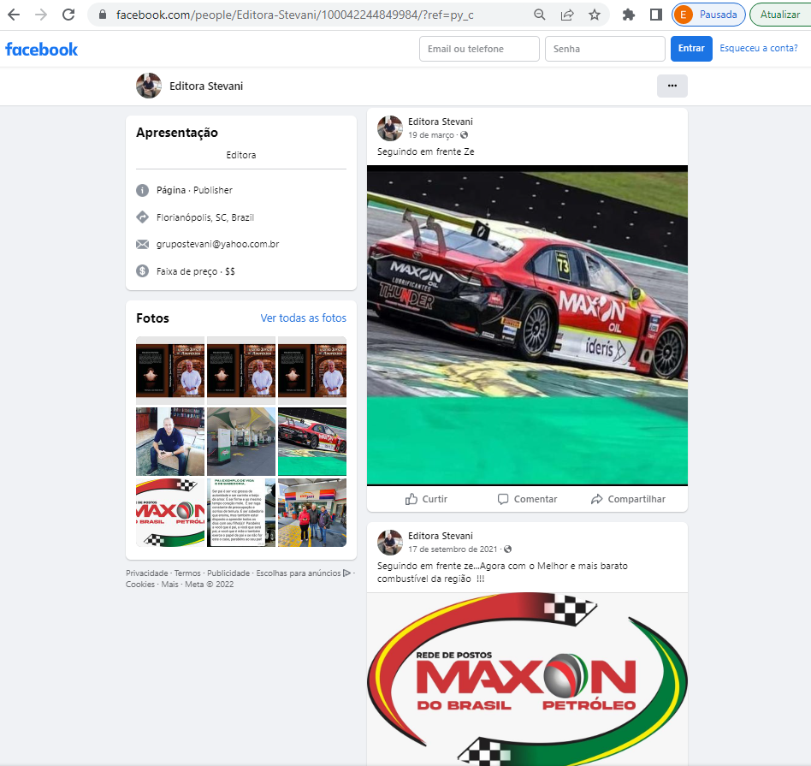
Disponível em < https://www.facebook.com/people/Editora-Stevani/100042244849984/?ref=py_c > Acesso em 25/08/2022 às 11:12hrs

- Stevani Industria de Molduras:
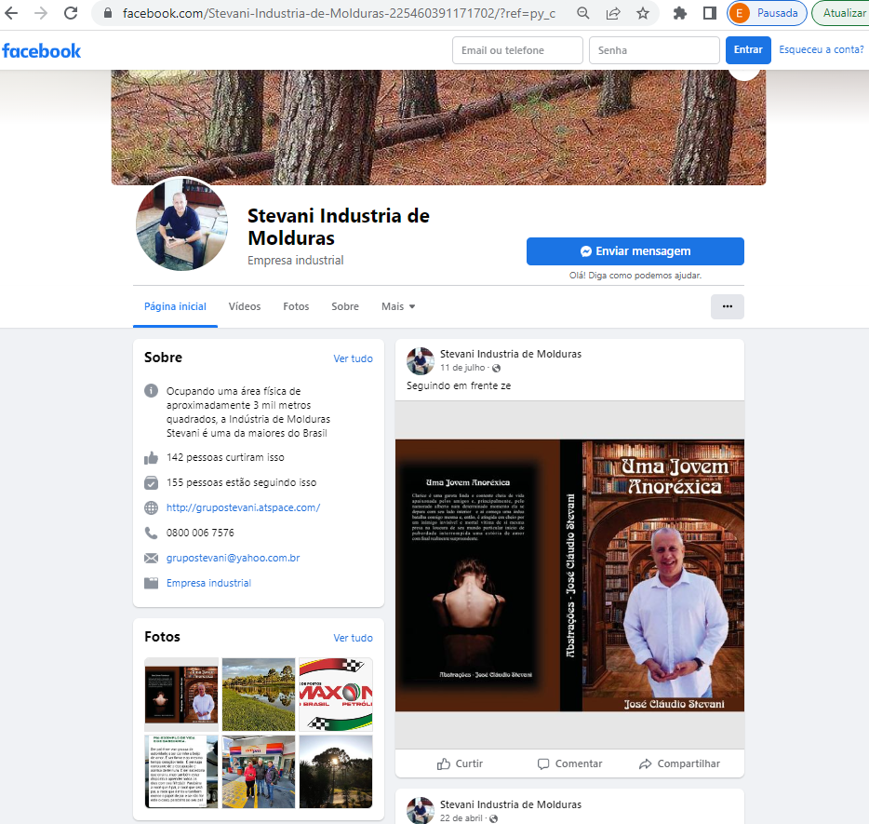

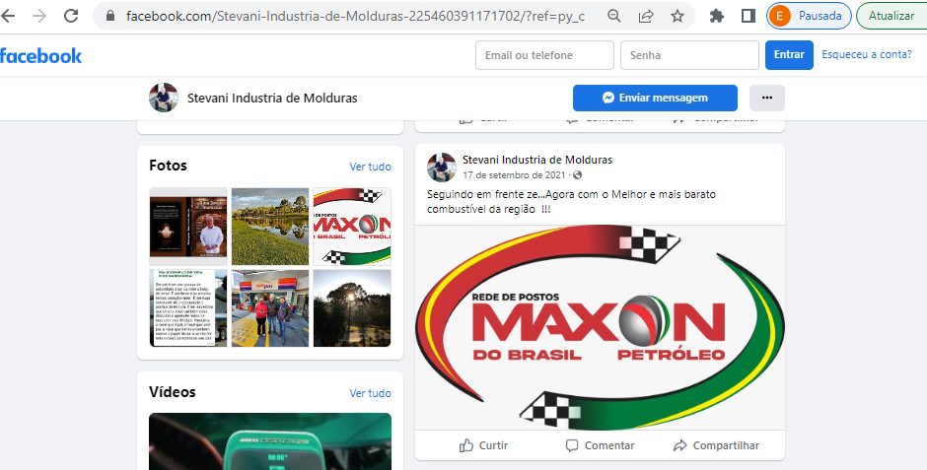
Disponível em < https://www.facebook.com/Stevani-Industria-de-Molduras-225460391171702/?ref=py_c > Acesso em 25/08/2022 às 11:13hrs

- Stevani Fornecedora de Navios:


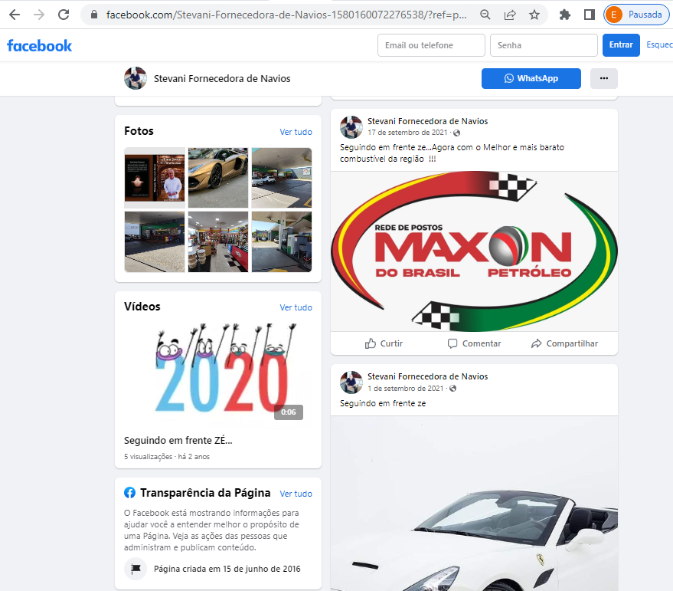
Disponível em < https://www.facebook.com/Stevani-Fornecedora-de-Navios-1580160072276538/?ref=py_c > Acesso em 25/08/2022 às 11:18hrs

- RC3 Imports:
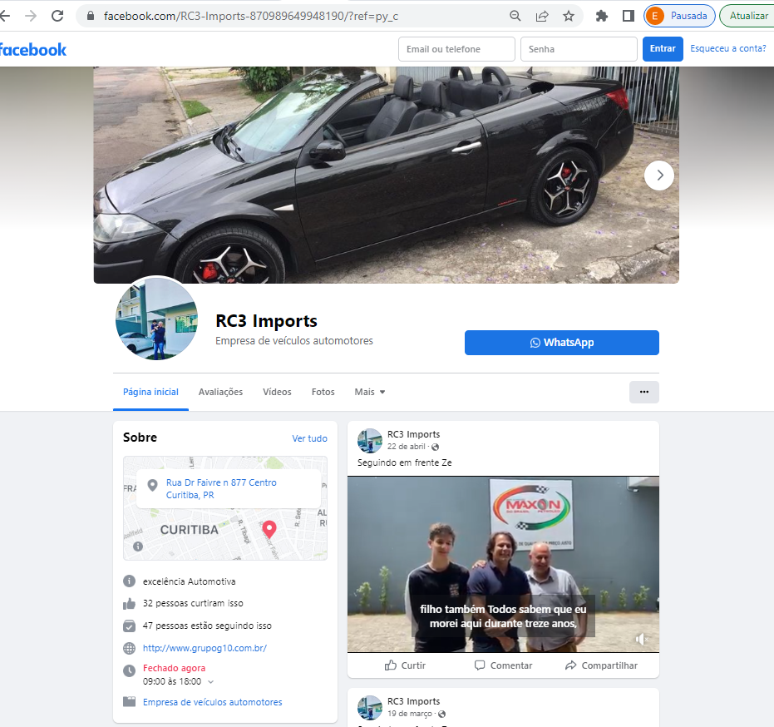

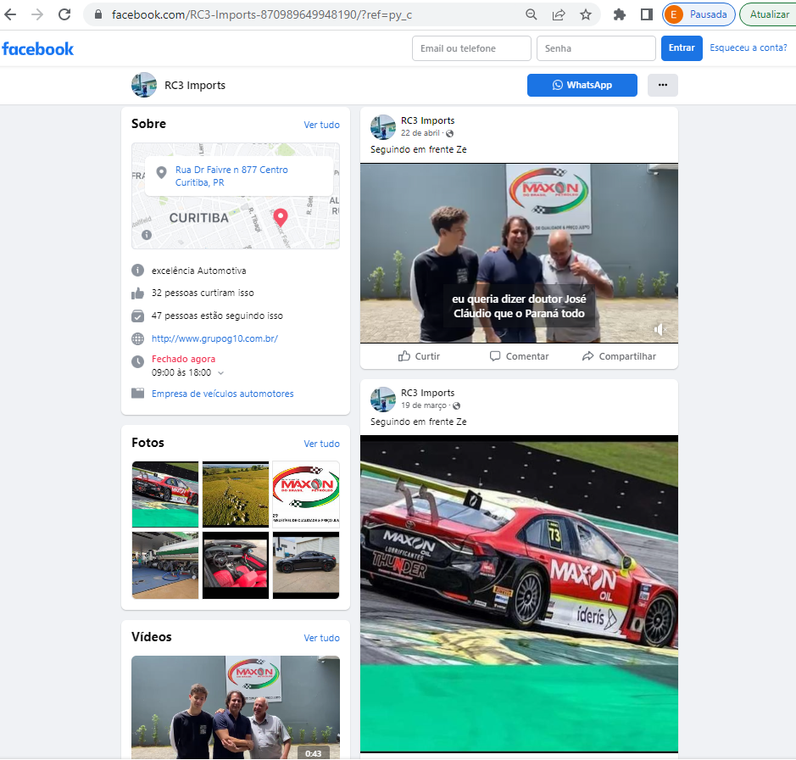
Disponível em < https://www.facebook.com/RC3-Imports-870989649948190/?ref=py_c >
Acesso em 25/08/2022 às 11:21hrs

- Grupo Domínio Publico:
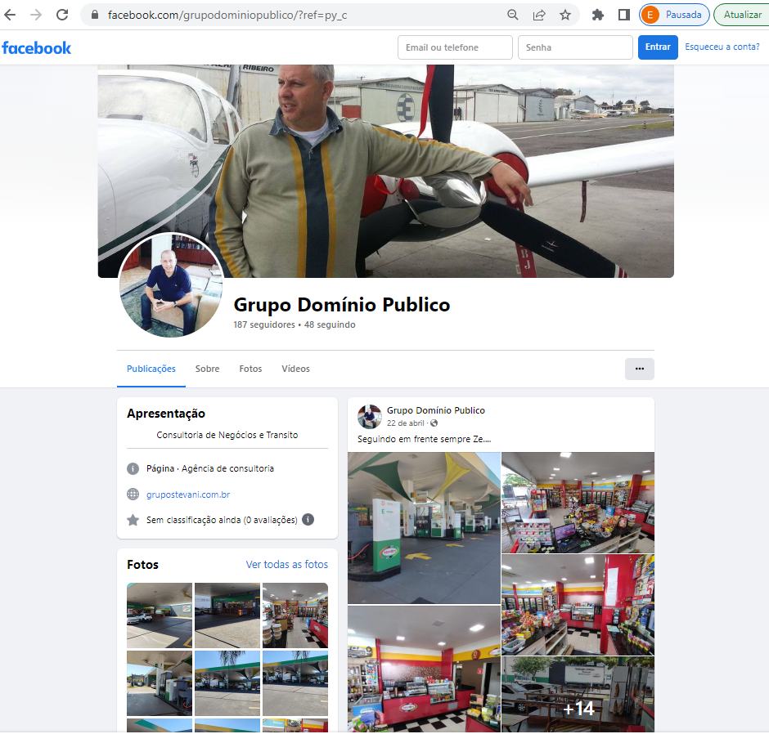

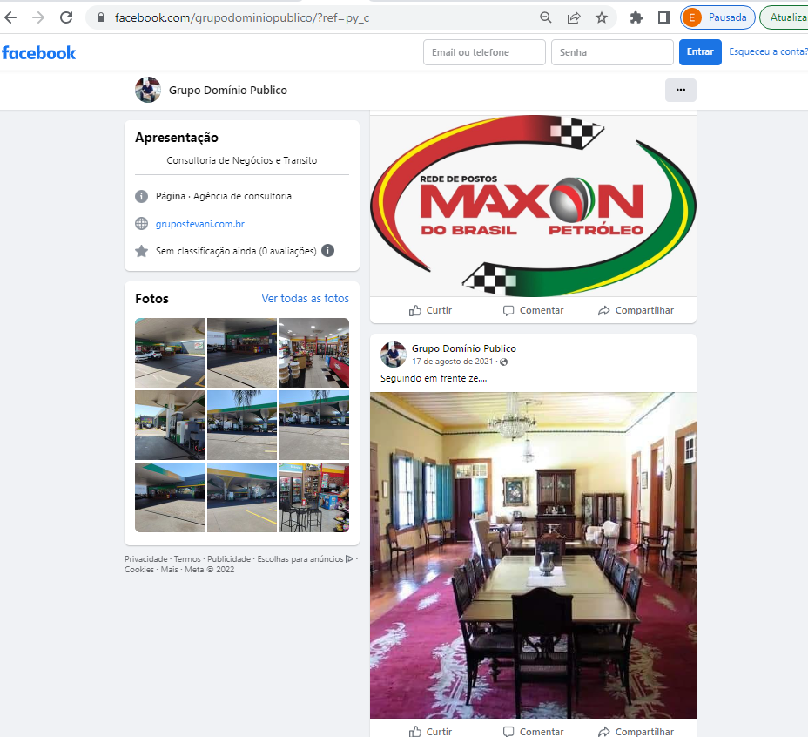
Disponível em < https://www.facebook.com/grupodominiopublico/?ref=py_c > Acesso em 25/08/2022 às 11:23hrs
- Claudio Stevani de Lira III:
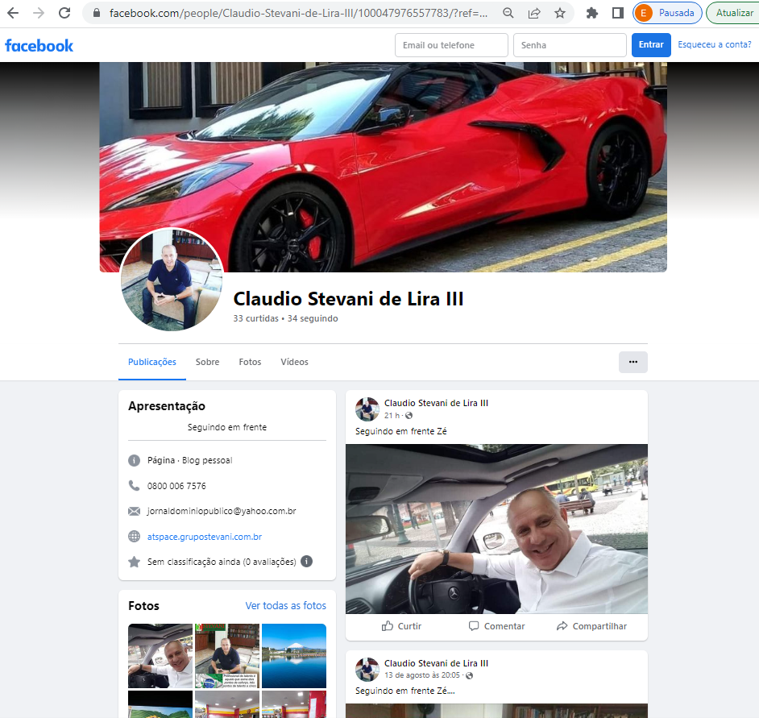

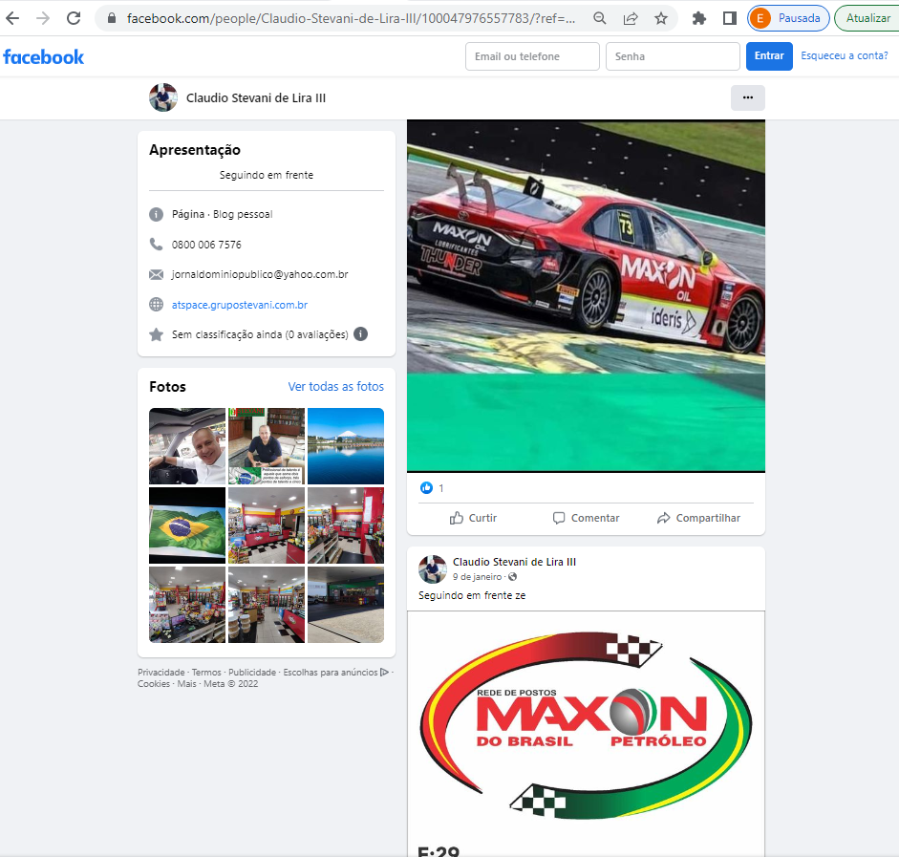
Disponível em < https://www.facebook.com/people/Claudio-Stevani-de-Lira-III/100047976557783/?ref=py_c > Acesso em 25/08/2022 às 11:26hrs

- Claudinho Stevani:
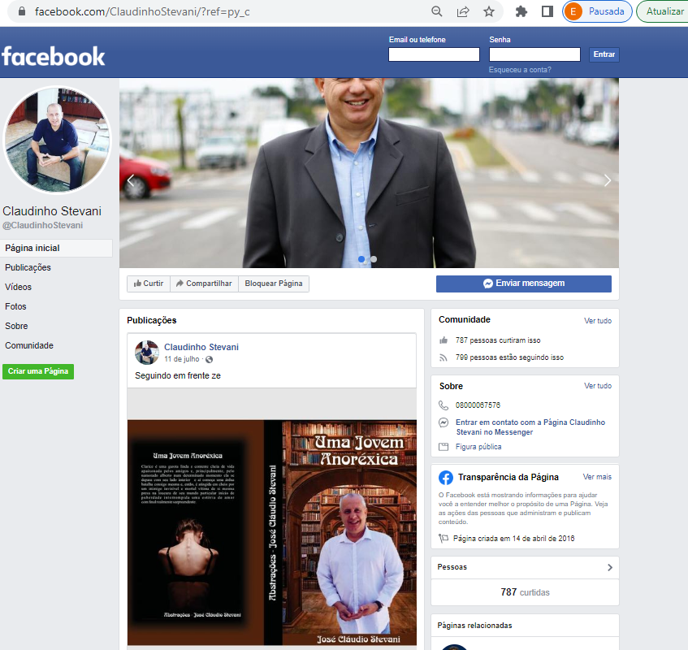

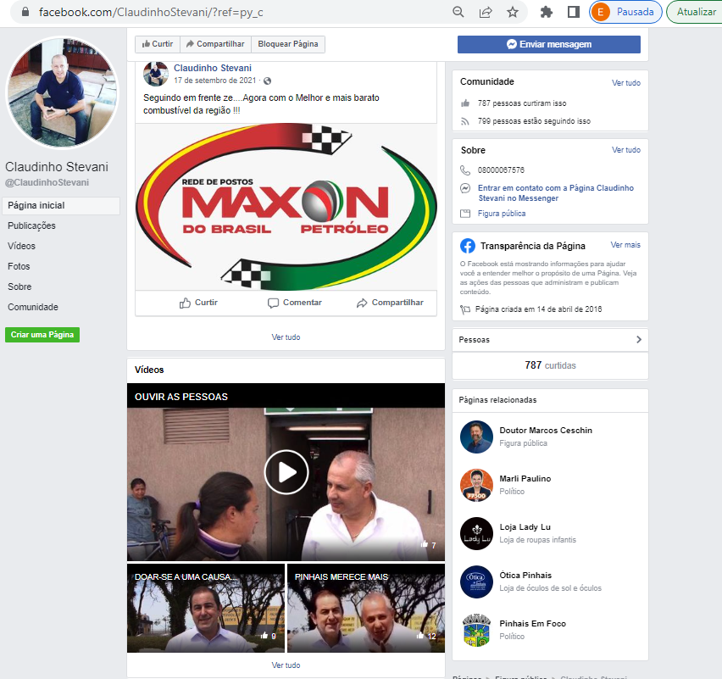
Disponível em < https://www.facebook.com/ClaudinhoStevani/?ref=py_c > Acesso em 25/08/2022 às 11:31hrs

- G10 transportes:
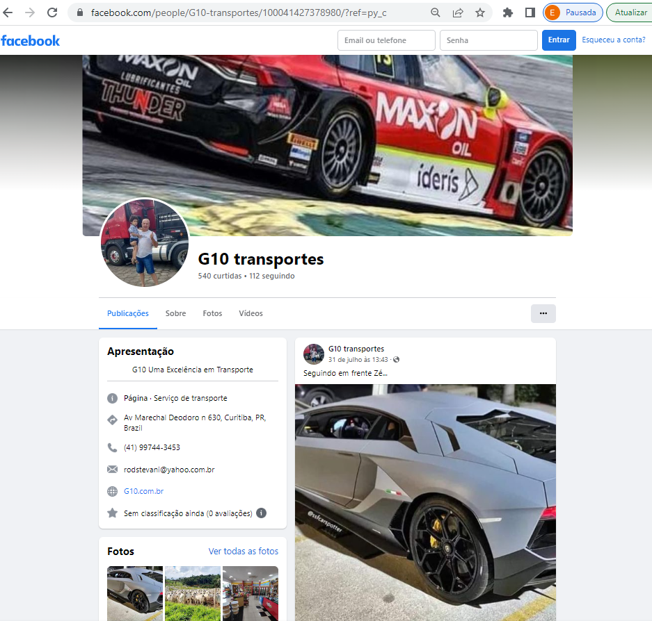

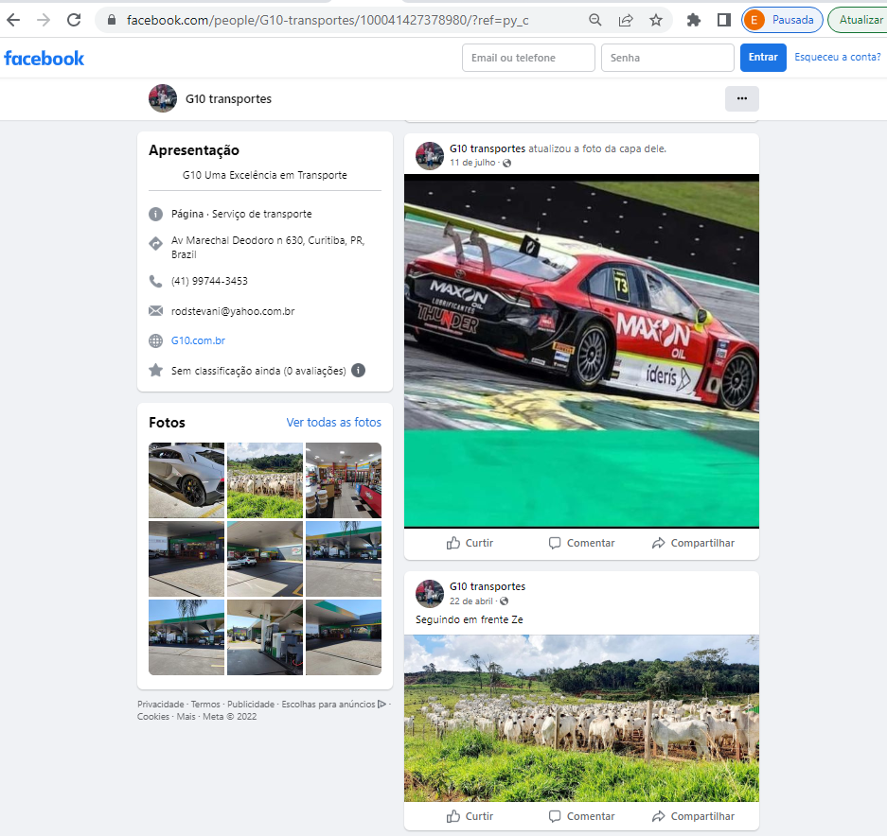
Disponível em < https://www.facebook.com/people/G10-transportes/100041427378980/?ref=py_c > Acesso em 25/08/2022 às 11:37hrs

- Stevani:
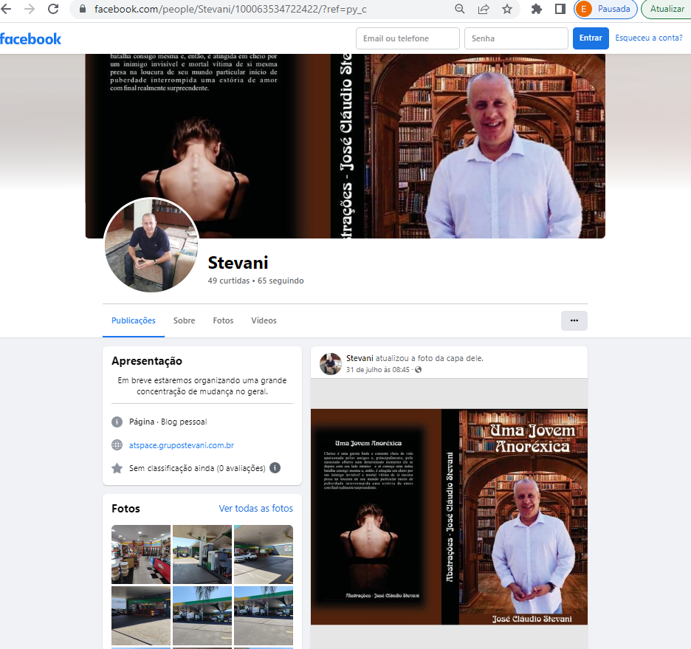

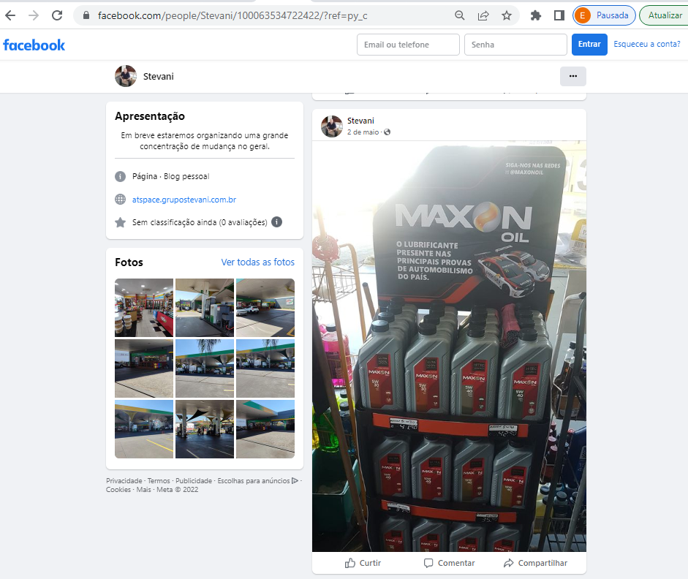
Disponível em < https://www.facebook.com/people/Stevani/100063534722422/?ref=py_c > Acesso em 25/08/2022 às 11:40hrs
- G10 Imports Excelência Automotiva:
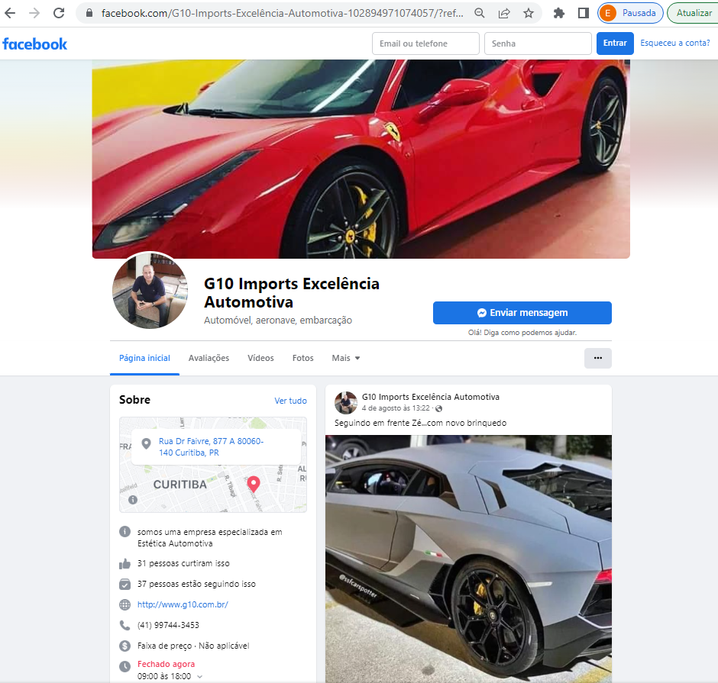

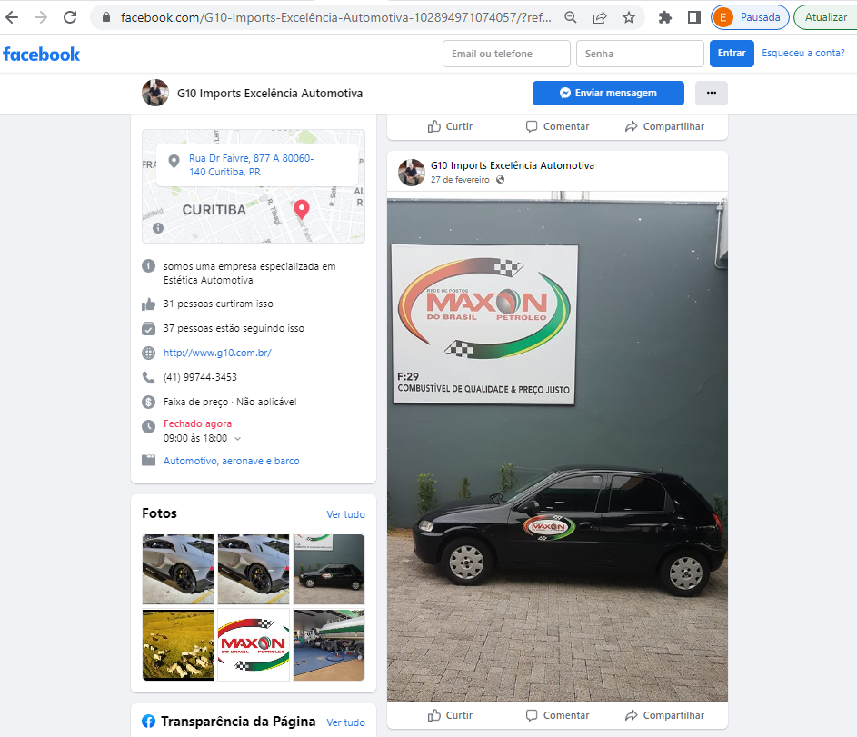
Disponível em < https://www.facebook.com/G10-Imports-Excel%C3%AAncia-Automotiva-102894971074057/?ref=py_c > Acesso em 25/08/2022 às 11:43hrs

  - Frise-se, todas essas descobertas, que culminaram na elaboração do Boletim de Ocorrência B.O. nº 2022/863970, conforme dito acima, decorreram de informações recebidas um cliente/amigo, que verificou a utilização das marcas da REQUERENTE TECLUB em um posto de gasolina localizado na cidade de Londrina/PR, oportunidade em que foi questionada pelo referido cliente, inclusive, sobre a presença da empresa naquela localidade, bem como sobre a expansão para o segmento de postos de gasolina, o que por sua vez, demonstra a força da marca, e a nítida possibilidade de confusão ao público consumidor.

  - Razão pela qual, percebendo a gravidade da questão e a quantidade de publicações nos diversos perfis de redes sociais acima indicados, seguindo com tal busca por mais informações, a REQUERENTE TECLUB ainda localizou na internet um número expressivo de processos judiciais e denúncias realizadas contra as empresas REQUERIDAS. Inclusive, por meio de tais processos, a REQUERENTE conseguiu o contato de pessoas que sofreram golpes aplicados pelos REQUERIDOS, que afirmaram que tais empresas realmente se referiam à marca e aos produtos lubrificantes “MAXON OIL” da REQUERENTE TECLUB, como se seus fossem, certamente para criar um lastro de credibilidade para a execução dos golpes.

  - Além disso, em meados de julho do corrente ano, a REQUERENTE TECLUB recebeu a visita presencial em sua sede do Sr. Ivan Adriano Miotto, que procurava pelo Sr. Jose Claudio Stevani, sócio de ambas as empresas REQUERIDAS (conforme consta dos quadros de Sócios e Administradores – QSA da consulta ao site da Receita Federal do Brasil – Anexo 4), uma vez ter confundido a REQUERENTE TECLUB com o posto de gasolina do SEGUNDO REQUERIDO POSTO MAXON, pela coincidência de nomes, visto que à época estava negociando a venda de um posto de gasolina para o Sr. Stevani e que realmente acreditava ser esse o proprietário da empresa TECLUB INDÚSTRIA E COMÉRCIO DE LUBRIFICANTES LTDA., detentora das marcas “MAXON” e “MAXON OIL”.

  - Ademais, por meio de conversa via Aplicativo WhatsApp com o Sr. Ivan em 26/07/2022, a REQUERENTE TECLUB teve acesso ao contato telefônico do Sr. Jose Claudio Stevani, que em seu perfil do WhatsApp, utiliza imagem contendo a marca e logomarca da REQUERENTE TECLUB:

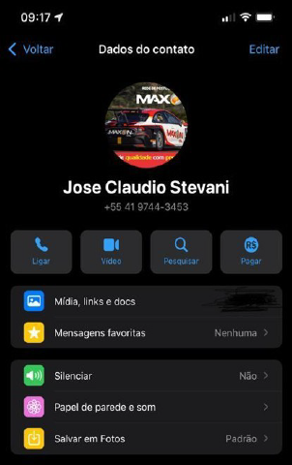

  - Para comprovação do alegado, segue anexa a Ata Notarial 3, em que consta uma troca de conversas com o Sr. Ivan sobre o tema da negociação dos postos de gasolina, além da imagem acima, do perfil do WhatsApp do Sr. Jose Claudio Stevani.

  - Por fim, a REQUERENTE TECLUB localizou na internet, recente reportagem intitulada “Conheça José Cláudio Stevani um dos homens mais rico [SIC] do brasil”, onde consta que a empresa “Maxonoil do Brasil Petróleo”, criou centenas de postos espalhados pelo Brasil. Veja-se:
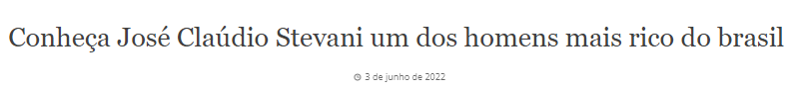

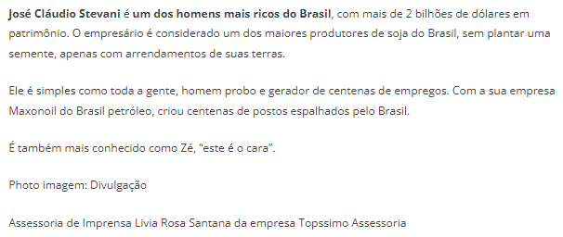
Disponível em <https://folhakariocas.com.br/conheca-jose-claudio-stevani-um-dos-homens-mais-rico-do-brasil/ > Acesso em 26/08/2022 às 11:22hrs

  - Diante disso, irresignada com o uso indiscriminado e indevido de suas marcas/logomarcas devidamente protegidas, que claramente tem gerado confusão ao público consumidor em relação a idônea empresa REQUERENTE TECLUB, não restou alternativa à esta, se não buscar a tutela do Poder Judiciário, por meio da presente demanda, pelas razões de direito a seguir expostas.

- PRELIMINARMENTE

- Da Competência desse Juízo para processar e julgar a presente ação.

- A presente demanda imputa aos REQUERIDOS a prática de crime contra o registro de marca, assim como a prática de atos de concorrência desleal previstos, respectivamente, nos artigos 189, 190 e 195 da Lei de Propriedade Industrial – LPI (Lei nº 9.279/96), objetivando, por fim, além da cessação do ato ilícito, a reparação civil de ordem material e moral.

- Nesse contexto, relativamente a regra geral para fixação de competência territorial, prevista no artigo 46 do Código de Processo Civil – CPC/15, importa destacar que a ação fundada em direito pessoal e a ação fundada em direito real sobre bens móveis serão propostas no foro do domicílio do réu. Como regra geral, tal dispositivo somente deve ser aplicado se não incidir, no caso em particular, uma regra especial, consoante determina o princípio da especialidade.

- Assim, destaque-se que, a lei processual prevê algumas exceções a esta regra geral, sendo uma delas descrita no artigo 53, inciso V do CPC/15, que estabelece que nas ações de reparação do dano sofrido em razão de delito, a competência é atraída para o domicílio do autor ou do local do fato. Veja-se:

Art. 53. É competente o foro:
V - de domicílio do autor ou do local do fato, para a ação de reparação de dano sofrido em razão de delito ou acidente de veículos, inclusive aeronaves. (Grifos Nossos)

- Frise-se, a expressão “delito” transcrita no artigo acima citado é abrangente, englobando tanto os ilícitos de natureza civil quanto criminal. Desta forma, como a presente lide trata de delito contra propriedade industrial, qual seja, crime contra o registro de marca e prática de atos de concorrência desleal, a regra especial prevista no inciso V do artigo 53 do CPC é aplicável ao caso dos autos.

- Inclusive, o Superior Tribunal de Justiça – STJ, já pacificou o entendimento de que o foro competente para reparação de ilícito civil, como no caso o pedido indenizatório cumulado com o pedido de abstenção de uso de marca (pela violação a propriedade alheia envolvida), além do lugar do fato, é também competente o foro do domicílio do autor, haja vista o entendimento do referido STJ, de que a palavra “delito” contida no art. 100, Parágrafo Único do CPC/73 (atual art. 53, V do CPC/15, acima descrito), como dito acima, possui sentido abrangente, alcançando tanto ilícitos/infrações de cunho penal, quanto aqueles de natureza civil. Veja-se:

COMPETÊNCIA. AÇÃO DE ABSTENÇÃO DE USO DE MARCA CUMULADA COM PEDIDO DE INDENIZAÇÃO. APLICAÇÃO DA REGRA ESPECÍFICA DO ART. 100, V, “A”, PARÁGRAFO ÚNICO, DO CPC, QUE FACULTA AO AUTOR A OPÇÃO DE AJUIZAR A AÇÃO NO FORO DE SEU DOMICÍLIO OU NO FORO DO LOCAL EM QUE OCORREU O ATO ILÍCITO. 1. A norma do art. 100, v, “a”, parágrafo único, do CPC (forum commissi delicti) refere-se aos delitos de modo geral, tanto civis quanto penais. 2. Constatada a contrafação ou a concorrência desleal, nos termos dos arts. 129 e 189 da Lei 9.279/96, deve ser aplicado à espécie o entendimento segundo o qual a ação de reparação de dano tem por foro o lugar onde ocorreu o ato ou fato, ainda que a demandada seja pessoa jurídica com sede em outro lugar. 3. Embargos de divergência providos.” (STJ - EAg 783.280-RS, Rel. Min. Nancy Andrighi, julgado em 23/2/2011). (Grifos Nossos)

- Ademais, veja-se, abaixo, recentes julgados do citado Tribunal Superior nesse sentido:

AGRAVO INTERNO NO AGRAVO INTERNO NO AGRAVO EM RECURSO ESPECIAL - AÇÃO COMINATÓRIA C/C PEDIDO CONDENATÓRIO - DECISÃO MONOCRÁTICA QUE NEGOU PROVIMENTO AO RECLAMO. INSURGÊNCIA DOS REQUERIDOS. 1. A Segunda Seção desta Corte Superior, no julgamento do EAg 783.280/RS, de relatoria da Ministra Nancy Andrighi, firmou entendimento segundo o qual, havendo cumulação de pedido indenizatório com o de abstenção de uso de marca, como é o caso dos autos, deve prevalecer a norma prevista no art. 100, V, "a", parágrafo único, do CPC/73. Dessa forma, o foro competente para apreciar a aludida demanda será tanto o do domicílio do autor, quanto o do local onde ocorreu o ato ilícito. Incidência da Súmula 83/STJ. 2. Agravo interno desprovido. (AgInt no AgInt no AREsp n. 936.318/SP, relator Ministro Marco Buzzi, Quarta Turma, julgado em 12/6/2018, DJe de 19/6/2018). (Grifos Nossos)

RECURSO ESPECIAL. AÇÃO DE ABSTENÇÃO DE USO. NOME EMPRESARIAL. NOME DE DOMÍNIO NA INTERNET. VIOLAÇÃO DE DISPOSITIVO CONSTITUCIONAL. DESCABIMENTO. REGISTRO FEITO NO ESTRANEGRIO. COMPETÊNCIA DA JUSTIÇA BRASILEIRA. PRESENÇA. REGRA DA PRIMEIRA POSSE. FIRST COME FIRST SERVED. VALIDADE. IMPUGNAÇÃO. POSSIBILIDADE. MÁ-FÉ. CONFIGURAÇÃO. 1. Ação ajuizada em 13/06/2013. Recurso especial interposto em 13/04/2015 e atribuído a este gabinete em 25/08/2016. 2. O propósito recursal consiste em apurar: (i) a legalidade de registro de nome de domínio genérico (".com"), cujo registro é operado por entidade estrangeira, feita por cidadão brasileiro que gera conflito com marca anteriormente registrada, perante órgão competente nacional, pela recorrida; e (ii) a competência da Justiça brasileira para o julgamento desta controvérsia. 3. A interposição de recurso especial não é cabível quando ocorre violação de dispositivo constitucional ou de qualquer ato normativo que não se enquadre no conceito de lei federal, conforme disposto no art. 105, III, "a" da CF/88. 4. O sistema de nomes de domínio (DNS) é uma ferramenta criada para facilitar a utilização da internet por pessoas, como forma de criar nomes reconhecíveis e memorizáveis por humanos. 5. O mero fato de o órgão registrador do nome de domínio estar localizado em jurisdição estrangeira não afasta, necessariamente, a competência dos Tribunais brasileiros. 6. Segundo a jurisprudência do STJ, cabe tanto ao juízo do foro do domicílio do autor quanto ao do foro do local onde ocorreu o fato a competência para o conhecimento e o julgamento da ação de abstenção de uso de marca cumulada com pedido de indenização (EAg 783.280/RS, Segunda Seção, j. 23/02/2011, DJe 19/04/2012). 7. A existência de procedimento arbitral (o UDRP) à disposição das partes não pode excluir o acesso à prestação jurisdicional de terceiro, que não mantém nenhuma relação contratual com qualquer órgão registrador de nomes de domínio. 8. A jurisprudência do STJ reconhece a validade e legitimidade da aplicação da regra da primeira posse (first come, first served) na alocação de nomes de domínio. 9. Contudo, "a legitimidade do registro do nome do domínio obtido pelo primeiro requerente pode ser contestada pelo titular de signo distintivo similar ou idêntico anteriormente registrado - seja nome empresarial, seja marca". Para a procedência desse pleito, deve-se haver a demonstração de má-fé no registro do nome de domínio impugnado. Precedentes. 10. Na hipótese, não há como justificar a existência de boa-fé na utilização do símbolo idêntico ao nome comercial e à marca da recorrida para, supostamente, realizar atividade jornalística, que consubstanciava na divulgação de matérias negativas acerca de acionista da recorrida. 11. Recurso especial parcialmente conhecido e, nessa parte, não provido. (REsp n. 1.571.241/MT, relatora Ministra Nancy Andrighi, Terceira Turma, julgado em 5/6/2018, DJe de 8/6/2018). (Grifos Nossos)

CIVIL. PROCESSUAL CIVIL. AGRAVO INTERNO NOS EMBARGOS DE DECLARAÇÃO NO AGRAVO EM RECURSO ESPECIAL. RECURSO MANEJADO SOB A ÉGIDE DO NCPC. AÇÃO DE ABSTENÇÃO DE USO DE MARCA CUMULADA COM PEDIDO DE REPARAÇÃO DE DANOS. COMPETÊNCIA TERRITORIAL. APLICAÇÃO DA REGRA ESPECÍFICA DO ART. 100, V, "A", PARÁGRAFO ÚNICO, DO CPC/73. DECISÃO EM CONSONÂNCIA COM A JURISPRUDÊNCIA DO STJ. SÚMULA Nº 83 DO STJ. DECISÃO MANTIDA. INCIDÊNCIA DA MULTA DO ART. 1.021, § 4º, DO NCPC. AGRAVO INTERNO NÃO PROVIDO. 1. Aplicabilidade do NCPC a este recurso ante os termos do Enunciado Administrativo nº 3 aprovado pelo Plenário do STJ na sessão de 9/3/2016: Aos recursos interpostos com fundamento no CPC/2015 (relativos a decisões publicadas a partir de 18 de março de 2016) serão exigidos os requisitos de admissibilidade recursal na forma do novo CPC. 2. A Segunda Seção do Superior Tribunal de Justiça, no julgamento dos Embargos de Divergência n.º 783.280/RS, de relatoria da Ministra NANCY ANDRIGHI, firmou o entendimento de que, segundo o art. 100, parágrafo único, do CPC/73, cabe tanto ao juízo do foro do domicílio do autor quanto ao do foro do local onde ocorreu o fato a competência para o conhecimento e o julgamento da ação de abstenção de uso de marca cumulada com pedido de indenização. 3. A alegação da existência de registro da marca e que este ato goza de presunção constitucional de legalidade e legitimidade (art. 37 da CF), refere-se ao mérito da causa e não influi na fixação da competência para julgamento da ação. 4. Não sendo a linha argumentativa apresentada capaz de evidenciar a inadequação dos fundamentos invocados pela decisão agravada, o presente agravo interno não se revela apto a alterar o conteúdo do julgado impugnado, devendo ele ser integralmente mantido em seus próprios termos. 5. Em razão do não provimento do presente recurso, e da anterior advertência em relação à aplicabilidade do NCPC, incide ao caso a multa prevista no art. 1.021, § 4º, do NCPC, no percentual de 3% sobre o valor atualizado da causa, ficando a interposição de qualquer outro recurso condicionada ao depósito da respectiva quantia, nos termos do § 5º daquele artigo de lei. 6. Agravo interno não provido, com aplicação de multa. (AgInt nos EDcl no AREsp n. 636.650/RJ, relator Ministro Moura Ribeiro, Terceira Turma, julgado em 4/5/2017, DJe de 29/5/2017). (Grifos Nossos)

- Portanto, face ao referido entendimento pacificado, exaustivamente exposto acima, tem-se que esse MM. Juízo, enquanto foro do domicílio da parte autora (REQUERENTE TECLUB), é plenamente competente para apreciar e julgar esta ação, nos termos do artigo 53, inciso V, do CPC/15.

- MÉRITO

- Da proteção ao registro da marca perante do Instituto Nacional da Propriedade Industrial – INPI.

- Conforme dispõe o art. 122 da Lei de Propriedade Industrial – LPI (Lei nº 9.279/96), são registráveis como marcas os sinais visualmente perceptíveis, desde que não estejam enquadrados nas proibições previstas no artigo 124 da mesma lei. Veja-se a redação do citado artigo 122:

Art. 122. São suscetíveis de registro como marca os sinais distintivos visualmente perceptíveis, não compreendidos nas proibições legais. (Grifos Nossos)

- Desse modo, dentre o extenso rol de proibições ao registro de marca, então constantes do referido artigo 124 da LPI (Lei nº 9.279/96), destaca-se o inciso XIX, o qual estabelece a restrição ao registro de marca em reprodução e/ou imitação, no todo ou em parte, ainda que com acréscimo, de marca alheia registrada, para distinguir produto ou serviço idêntico, semelhante ou afim, suscetível de causar confusão ou associação com marca alheia. Segue o mencionado artigo e respectivo inciso:

Art. 124. Não são registráveis como marca:
[...]
XIX - reprodução ou imitação, no todo ou em parte, ainda que com acréscimo, de marca alheia registrada, para distinguir ou certificar produto ou serviço idêntico, semelhante ou afim, suscetível de causar confusão ou associação com marca alheia;
[...] (Grifos Nossos)

- Frise-se, o registro da marca destina-se, assim, a proteger uma expressão ou sinal visualmente perceptível, cuja função social é distinguir um produto ou serviço de outro igual, semelhante ou afim, com o objetivo de impedir que haja confusão ou erro pelo consumidor em relação a tal produto/serviço buscado no mercado, especialmente quanto à origem e procedência do mesmo.

- Ademais, na definição de José Carlos Tinoco Soares, marca “é o sinal pelo qual o produto ou serviço é conhecido e distinguido no mercado consumidor ou entre seus usuários”.

- Do mesmo modo, segundo Denis Barbosa:

Marca é o sinal visualmente representado, que é configurado para o fim específico de distinguir a origem dos produtos e serviços. Símbolo voltado a um fim, sua existência fáctica depende da presença destes dois requisitos: capacidade de simbolizar, e capacidade de indicar uma origem específica, sem confundir o destinatário do processo de comunicação em que se insere: o consumidor”. (Grifos Nossos)

- Nesse contexto, a “distintividade” a que se refere o artigo 122 da LPI (Lei nº 9.279/96) “São suscetíveis de registro como marca os sinais distintivos visualmente perceptíveis, não compreendidos nas proibições legais”, diz respeito à disponibilidade e ou a diferenciação do sinal em relação aos registros anteriores existentes, à época do depósito do pedido de registro da marca junto ao órgão competente – INPI.

- Ora, se já existe sinal idêntico ou similar, dentro de um determinado segmento de mercado, a reprodução ou imitação deste sinal certamente causará confusão ao consumidor e, esta confusão não se limita à simples substituição de um produto/serviço por outro, mas também à compra de um produto/serviço de origem e procedência diversa daquela que o consumidor anteriormente estabeleceu vínculo de confiança, como claramente ocorre no presente caso.
- É comum que o consumidor atrele a marca ao seu titular, de modo que, ao se deparar com uma marca similar, pode e geralmente imagina, que se trata daquela marca já conhecida, que garante as qualidades e características que lhe fizeram confiar naquele produto ou serviço.

- Entretanto, importa mencionar que, a legislação nesta questão é permissiva quanto à existência de marcas idênticas ou semelhantes no mercado, desde que o ramo de atividade de uma seja absolutamente diverso daquele em que a outra (anterior) já esteja inserida, conforme assevera o Manual de Marcas do INPI (instituído pelas Resoluções INPI/PR nº 142/2014 e nº 249/2019), em seu item 5.11.2. veja-se:

A análise da afinidade mercadológica é passo fundamental no exame do requisito da disponibilidade, estando diretamente relacionada ao princípio da especialidade. É nesta etapa que se avalia se o grau de semelhança ou relação entre os produtos e/ou serviços distinguidos pelos sinais em cotejo pode levar o consumidor à confusão ou associação indevida.

- Ainda, o mesmo Manual de Marcas, em seu item 5.11.3, dispõe que:

Afinidade de produtos e/ou serviços – “O exame da colidência entre os sinais marcários está restrito ao princípio da especialidade, pelo qual será verificada a existência ou não de identidade, semelhança ou afinidade de produtos ou serviços. As marcas podem até ser idênticas, desde que não assinalem produtos ou serviços de segmento mercadológico passível de causar confusão ou associação na mente do consumidor, salvo as marcas de alto renome que possuem proteção em todos os ramos de atividade”. (Grifos Nossos)

- Assim, dentre os requisitos para averiguação do risco de confusão ou associação indevida de marcas, temos a avaliação da finalidade e do modo de utilização do produto ou serviço, o qual, por sua vez, determina se realmente há ou não afinidade mercadológica.
- Diante disso, resta claro que, em sendo os registros das marcas “MAXON XTREME”, “MAXON OIL” e “TECSYN” (indicados na tabela do item 5 supra) de exclusiva titularidade da REQUERENTE TECLUB, tão somente a esta cumpre o seu uso no ramo de atividade respectivo, ou, eventualmente, o uso por terceiros devidamente autorizados, em todo o território nacional.

- Ora, o uso indiscriminado pelos REQUERIDOS, conforme constam das Atas Notariais anexas (Anexos 5, 6 e 8), das marcas e respectivas logomarcas devidamente registradas pela REQUERENTE TECLUB, em negócios alheios ao seu objeto de mercado, claramente tem causado prejuízos irreparáveis à esta, especialmente pela violação à excelente imagem da empresa, que vem gradativamente sendo construída há anos perante seu mercado consumidor.

- Portanto, a REQUERENTE TECLUB possui não apenas o direito, mas, também, o dever de buscar em juízo a tutela da proteção à sua propriedade, como o faz por meio da presente lide.

- Dos direitos sobre a Marca – Integridade do registro Marcário.

- Sobre a garantia à inviolabilidade da propriedade da marca, a Constituição Federal assim dispõe em seu artigo 5º, inciso XXIX:

Art. 5º Todos são iguais perante a lei, sem distinção de qualquer natureza, garantindo-se aos brasileiros e aos estrangeiros residentes no País a inviolabilidade do direito à vida, à liberdade, à igualdade, à segurança e à propriedade, nos termos seguintes:
[...]
XXIX - a lei assegurará aos autores de inventos industriais privilégio temporário para sua utilização, bem como proteção às criações industriais, à propriedade das marcas, aos nomes de empresas e a outros signos distintivos, tendo em vista o interesse social e o desenvolvimento tecnológico e econômico do País; (Grifos Nossos)

- Ademais, de acordo com o artigo 129 da LPI (Lei nº 9.279/96), a propriedade da marca é adquirida pelo registro validamente expedido, sendo assegurado ao seu titular o uso exclusivo em todo o território nacional. Veja-se a redação do referido artigo:

Art. 129. A propriedade da marca adquire-se pelo registro validamente expedido, conforme as disposições desta Lei, sendo assegurado ao titular seu uso exclusivo em todo o território nacional, observado quanto às marcas coletivas e de certificação o disposto nos arts. 147 e 148. (Grifos Nossos)

- Assim, em simples análise do caso em tela, resta claro o direito da REQUERENTE TECLUB em exigir a exclusividade de uso em todo território nacional, decorrente de seus respectivos registros, concedidos e perfeitamente vigentes.

- Ademais, o artigo 130 da LPI (Lei nº 9.279/96), elenca os direitos garantidos ao titular ou depositante da marca:

Art. 130. Ao titular da marca ou ao depositante é ainda assegurado o direito de:
I - ceder seu registro ou pedido de registro;
II - licenciar seu uso;
III - zelar pela sua integridade material ou reputação. (Grifos Nossos)

- Nos termos do dispositivo legal acima, cumpre ao titular do registro marcário, zelar pela integridade da marca, de modo a assegurar a exclusividade do uso em território nacional, conforme dispõe o supracitado artigo 129 da LPI (Lei nº 9.279/96).

- Frise-se, o uso não autorizado da propriedade industrial alheia, imediatamente culmina nos crimes de violação à marca, bem como na prática de atos de concorrência desleal e, portanto, geram o dever de indenizar, conforme será exaustivamente discorrido nos tópicos a seguir.

- Do crime contra o registro de marca.

- Diante dos direitos conferidos ao titular da marca, acima descritos, a LPI (Lei nº 9.279,96) reconhece como prática de crime contra registro de marca, a utilização, sem autorização do titular, de marca alheia registrada. Veja-se os artigos 189 e 190 da LPI (Lei nº 9.279/96):

Art. 189. Comete crime contra registro de marca quem:
I- reproduz, sem autorização do titular, no todo ou em parte, marca registrada, ou imita-a de modo que possa induzir confusão;
Pena – detenção, de 3 (três) meses a 1 (um) ano, ou multa. (Grifos Nossos)

Art. 190. Comete crime contra registro de marca quem importa, exporta, vende, oferece ou expõe à venda, oculta ou tem em estoque:
I - produto assinalado com marca ilicitamente reproduzida ou imitada, de outrem, no todo ou em parte; ou
II - produto de sua indústria ou comércio, contido em vasilhame, recipiente ou embalagem que contenha marca legítima de outrem.
Pena - detenção, de 1 (um) a 3 (três) meses, ou multa. (Grifos Nossos)

- Nesse contexto, temos que, conforme exposto no tópico “I” supra, referente à breve síntese fática, os REQUERIDOS vêm, indevidamente, utilizando largamente as marcas de exclusiva propriedade da REQUERENTE TECLUB, o que por sua, vez, claramente culmina na prática de crime contra marca, prevista na legislação especifica.

- Inclusive, para a melhor elucidação da questão, veja-se, abaixo, quadro comparativo entre as marcas registradas da REQUERENTE TECLUB, e o correspondente emprego indevido das mesmas nos estabelecimentos dos REQUERIDOS, bem como a larga divulgação indevida em suas redes sociais, conforme consta dos registros da Ata Notarial 1 anexa (Anexo 5), bem como, das páginas relacionadas ao perfil “Stevani Indústria e Distribuidora de Combustíveis Lubrificantes” de titularidade do PRIMEIRO REQUERIDO STEVANI, que igualmente divulgam as mesmas imagens acima indicadas (links indicados na Ata Notarial 2 – Anexo 6) em nítida violação aos direitos marcários da REQUERENTE TECLUB:

MARCAS DA REQUERENTE TECLUB | DIVULGAÇÕES INDEVIDAS PELOS REQUERIDOS
MAXON XTREME  (Processo 918658187) | 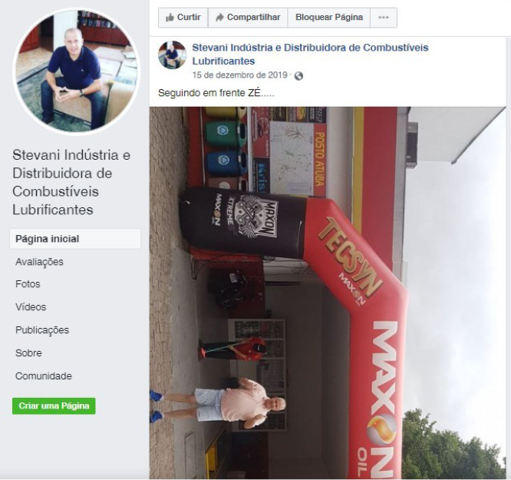  Fls. 7 da Ata Notarial 1 (Anexo 5)  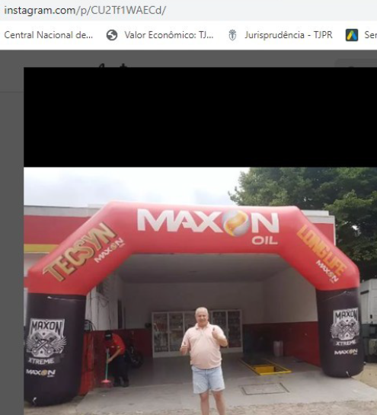  Fls. 12 da Ata Notarial 1 (Anexo 5)
MAXON OIL  (Processos 920668747 e 905351444) |   Fls. 2 da Ata Notarial 1 (Anexo 5)    Fls. 2 da Ata Notarial 1 (Anexo 5)  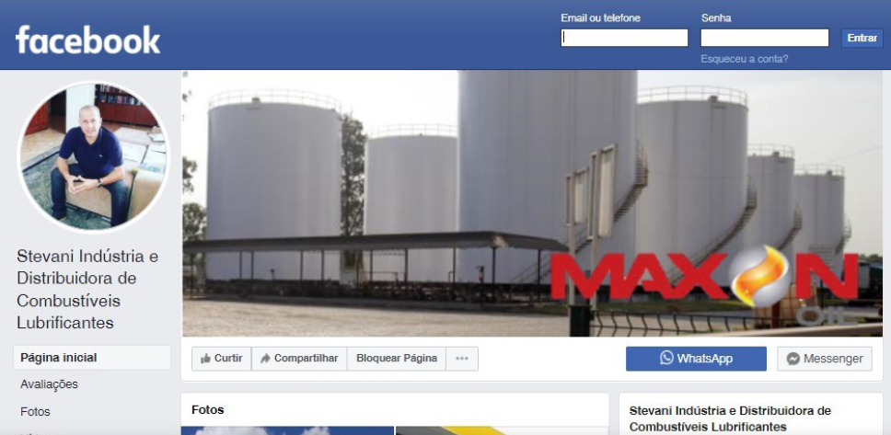  Fls. 3 da Ata Notarial 1 (Anexo 4)  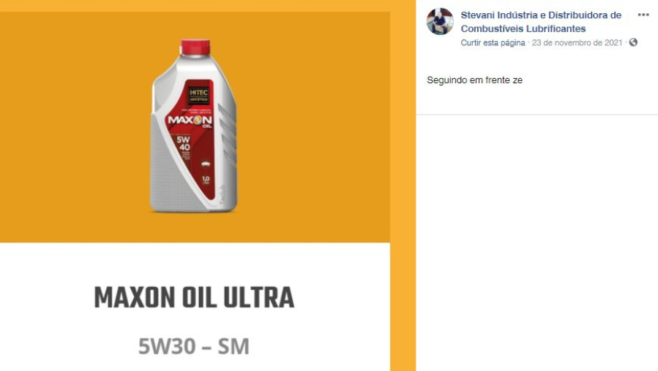  Fls. 4 da Ata Notarial 1 (Anexo 5)  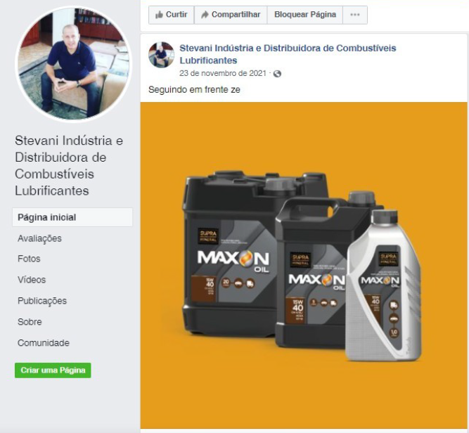  Fls. 4 da Ata Notarial 1 (Anexo 5)  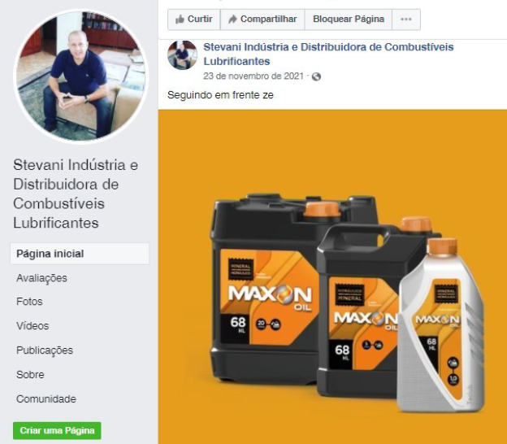  Fls. 5 da Ata Notarial 1 (Anexo 5)  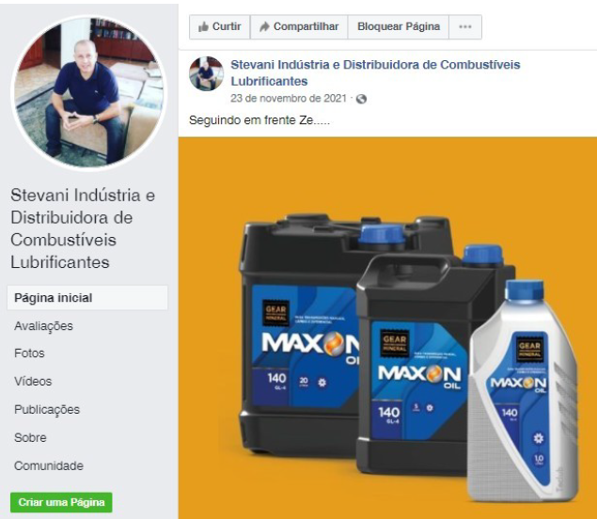  Fls. 5 da Ata Notarial 1 (Anexo 5)  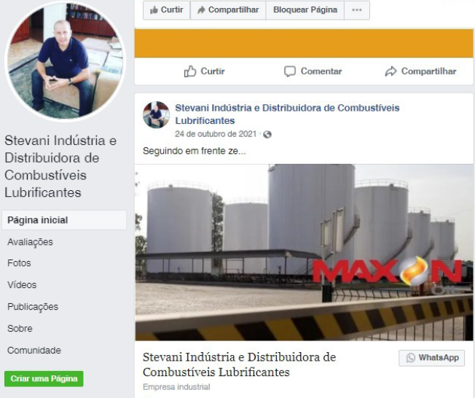  Fls. 6 da Ata Notarial 1 (Anexo 5)  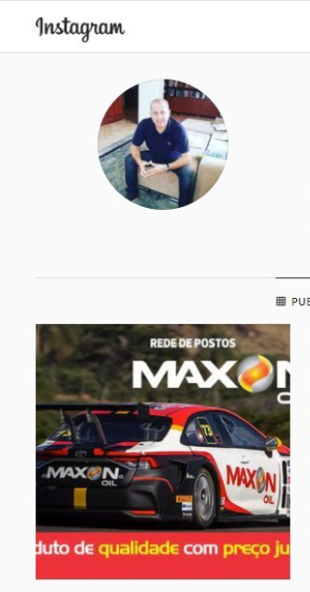  Fls. 10 da Ata Notarial 1 (Anexo 5)  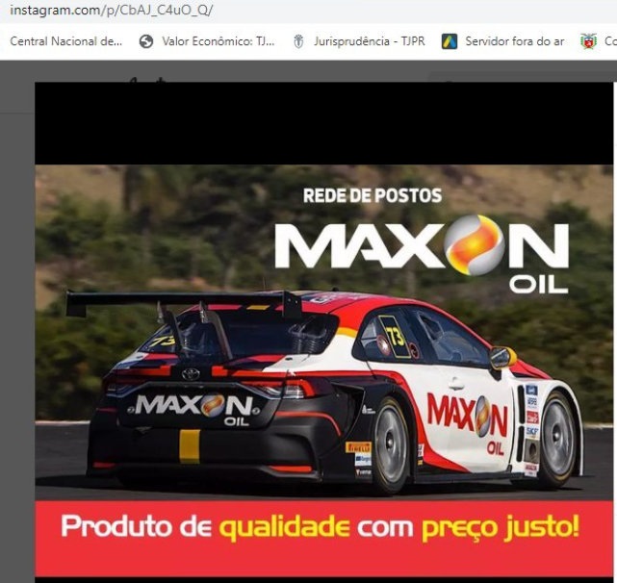  Fls. 11 da Ata Notarial 1 (Anexo 5)  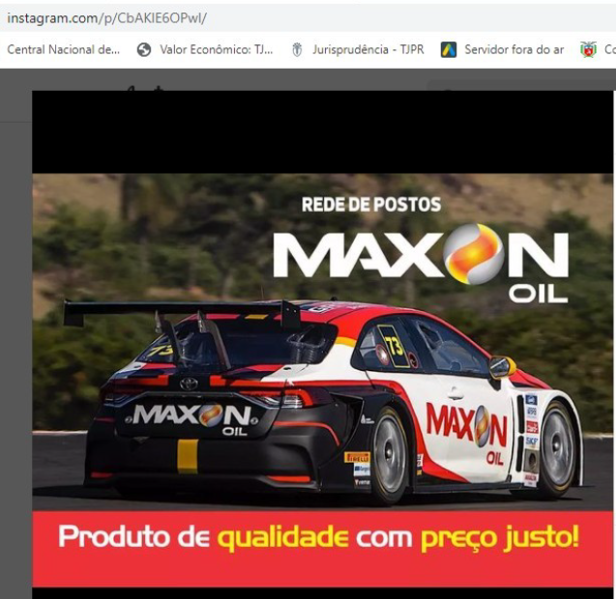  Fls. 13 da Ata Notarial 1 (Anexo 5)
TECSYN  (Processos 923879374 e 923879668) | Fls. 7 da Ata Notarial 1 (Anexo 5)  Fls. 12 da Ata Notarial 1 (Anexo 5)

- Ressalte-se que, além de divulgar indevidamente as marcas e respectivas logomarcas idênticas da REQUERENTE TECLUB, os REQUERIDOS ainda: (i) se utilizam de logomarcas em imitação; (ii) vendem produtos contendo rótulos com as logomarcas da REQUERENTE TECLUB, dos quais não se conhece a procedência; e (iii) divulgam a marca “MAXON OIL” como se sua fosse. Veja-se:

LOGOMARCAS DA REQUERENTE TECLUB | REPRODUÇÕES E IMITAÇÕES DAS LOGOMARCAS PELOS REQUERIDOS
 | 



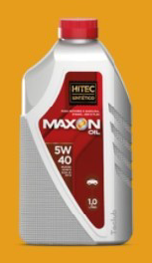





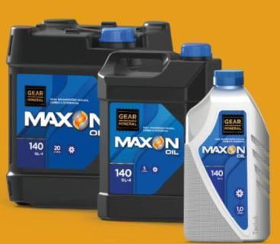


Fls. 9 da Ata Notarial 1 (Anexo 4)

 | 

- Diante disso, configurado está o grave crime contra registro marca, largamente cometido pelos REQUERIDOS.

- Nesse sentido, sobre a vedação à prática de crime contra registro de marca, decorrente do uso indevido de marca alheia anteriormente registrada, que autoriza a abstenção do uso da marca alheia, assim segue a recente jurisprudência do Tribunal de Justiça do Estado do Paraná – TJPR:

AGRAVO DE INSTRUMENTO. ABSTENÇÃO DE USO DE MARCA. PRETENSÃO DE UTILIZAÇÃO DE MARCAS IDÊNTICAS. IMPOSSIBILIDADE. PROTEÇÃO ÀS MARCAS ANTERIORMENTE REGISTRADAS. DIREITO DE USO EXCLUSIVO DO TITULAR. REPRODUÇÃO OU IMITAÇÃO. VEDAÇÃO. ARTS. 124, XIX E 129, DA LEI Nº 9.279/96. ALEGAÇAO DE MARCAS EVOCATIVAS. FALTA DE VEROSSSIMILHANÇA. DECISÃO MANTIDA. RECURSO CONHECIDO E NÃO PROVIDO. (TJPR - 18ª C.Cível - 0042328-94.2018.8.16.0000 - Campina Grande do Sul - Rel.: DESEMBARGADOR VITOR ROBERTO SILVA - J. 28.08.2019).(Grifos Nossos)

APELAÇÃO CÍVEL. AÇÃO DE OBRIGAÇÃO DE NÃO FAZER. UTILIZAÇÃO DA EXPRESSÃO "SOU AMIGO". PEDIDO DE REGISTRO NO INPI PENDENTE. ARTIGO 130 DA LEI DE PROPRIEDADE INDUSTRIAL. DIREITO À PROTEÇÃO DA MARCA. USO INDEVIDO COMPROVADO. REPRODUÇÃO DA EXPRESSÃO EM ATIVIDADES IDÊNTICAS. CONCORRÊNCIA DESLEAL CARACTERIZADA. ENTIDADES SEM FINS LUCRATIVOS. DESVIO DE DOAÇÕES E PATROCÍNIO. CONFUSÃO VERIFICADA. REGISTRO DE DOMÍNIO. EXPRESSÃO IDÊNTICA AO PEDIDO DE REGISTRO DE MARCA DE TITULARIDADE DA APELADA. IMITAÇÃO. IMPOSSIBILIDADE. RESOLUÇÃO Nº 08/2008 DO COMITÊ GESTOR DE INTERNET. CANCELAMENTO DEVIDO. SENTENÇA MANTIDA. RECURSO CONHECIDO E NÃO PROVIDO. (TJPR - 7ª C.Cível - AC - 1462722-6 - Cascavel - Rel.: Victor Martim Batschke - Unânime - - J. 29.03.2016). (Grifos Nossos)

- Portanto, uma vez comprovado o uso indevido das marcas e respectivas logomarcas “MAXON XTREME”, “MAXON OIL” e “TECSYN”, de exclusiva titularidade da REQUERENTE TECLUB em todo território nacional, o que por sua vez configura crime contra registro de marca, requer-se deste r. Juízo, a determinação para que os REQUERIDOS abstenham-se imediatamente de utilizar as citadas marcas e logomarcas, em todo e qualquer meio de divulgação (sites, redes sociais, aplicativos de telefonia, fachadas de estabelecimentos, material publicitário impresso e/ou digital, dentre outros) posto que, isso tem causado graves prejuízos à imagem da REQUERENTE TECLUB perante seu fiel público consumidor.

- Da vedação aos atos de Concorrência Desleal.

- As práticas comerciais são marcadas por atos de concorrência entre aqueles que atuam num mesmo segmento de mercado, de modo que, desde que praticada com lealdade, a concorrência é saudável e, inclusive, fomenta o comércio.

- Entretanto, não raras vezes esta concorrência passa a ser praticada de modo viciado por um industrial, comerciante ou prestador de serviço em face de um concorrente direto ou indireto, ou mesmo de um não concorrente, por meio da utilização de meios ilícitos, com o intuito de manter ou aumentar sua clientela, desviando em proveito próprio ou de terceiro, clientela alheia. A tal prática, dá-se o nome de “concorrência desleal”.

- Sobre a concorrência desleal, assim disciplina Alberto Luís Camelier da Silva:

Tal como o ilusionista, que confunde a percepção do expectador, fazendo-o acreditar em algo que não é real, o concorrente desleal, por seu turno, usa de ardis e expedientes escusos para lograr seu intento, qual seja, driblar a atenção do consumidor fazendo com que este adquira seu produto ou serviço pensando tratar-se de outro de origem diversa. (Grifos Nossos)

- Dentre o rol de práticas que configuram a concorrência desleal, à presente questão, ressalta-se a chamada “concorrência ou comportamento parasitário”, a qual se caracteriza por meio da busca pelo agente, de obtenção de vantagem que incremente suas vendas, amparadas na imitação ou cópia de métodos, técnicas, inovações, formas de administração e até sinais distintivos dos produtos ou serviços afins do concorrente direto, o que claramente ocorre no presente caso.

- Nesse contexto, o mesmo doutrinador citado, Camelier da Silva, conceitua concorrência ou comportamento parasitário como:

[...] O ato danoso e predatório de concorrência na qual o infrator, atuando como verdadeiro parasita, procura aproveitar-se inescrupulosamente do esforço alheio, alavancando os seus negócios sem a contrapartida de labor e esforço próprios.
[...]
Em outras palavras, copiar tudo aquilo que deu certo nos negócios alheios, procurando encurtar a distância entre o esforço natural a ser despendido e o resultado econômico. (Grifos Nossos)

- Sobre a vedação a prática de atos de concorrência desleal, o artigo 195 da LPI (Lei nº 9.279/96) assim disciplina:

Art. 195. Comete crime de concorrência desleal quem:
V – usa indevidamente, nome comercial, título de estabelecimento ou insígnia alheios ou vende, expõe ou oferece à venda ou tem em estoque produtos com estas referências. (Grifos Nossos)

- A Convenção da União de Paris (CUP), sobre o mesmo tema, em seu artigo 10 bis assevera:

Artigo 10 bis
1) Os países da União obrigam-se a assegurar aos nacionais dos países da União proteção efetiva contra a concorrência desleal.
2) Constitui ato de concorrência desleal qualquer ato de concorrência contrário aos usos honestos em matéria industrial ou comercial.
3) Deverão proibir-se particularmente:
1. todos os atos suscetíveis de, por qualquer meio, estabelecer confusão com o estabelecimento, os produtos ou a atividade industrial ou comercial de um concorrente;
2. as falsas alegações no exercício do comércio, suscetíveis de desacreditar o estabelecimento, os produtos ou a atividade industrial ou comercial de um concorrente;
3. as indicações ou alegações cuja utilização no exercício do comércio seja suscetível de induzir o público em erro sobre a natureza, modo de fabricação, características, possibilidades de utilização ou quantidade das mercadorias. (Grifos Nossos)

- Ademais, o artigo 4º, inciso VI do Código de Defesa do Consumidor – Lei nº 8.078/90, disciplina que os fornecedores de serviços estão terminantemente proibidos de se utilizar de signos que possam causar dificuldades ao consumidor na escolha do produto ou engano quanto a sua qualidade e origem. Veja-se a redação do citado artigo:

Art. 4°. A política nacional de relações de consumo tem por objeto o atendimento, das necessidades dos consumidores, o respeito à sua dignidade, saúde e segurança, a proteção de seus interesses econômicos, a melhoria da sua qualidade de vida, bem como a transparência e harmonia das relações de consumo, atendidos os seguintes princípios:
[...]
VI - coibição e repressão eficientes de todos os abusos praticados no mercado de consumo, inclusive a concorrência desleal e utilização indevida de inventos e criações industriais das marcas e nomes comerciais e signos distintivos que possam causar prejuízos aos consumidores. [...] (Grifos Nossos).

- Em síntese, como concorrência desleal compreende-se todo e qualquer ato de concorrência contrária aos usos honestos em matéria industrial ou comercial, que possam causar prejuízos ao público consumidor.
- Nesse sentido, sobre a prática de atos de concorrência desleal e a consequente possibilidade de confusão ao público consumidor, assim se pronuncia o Tribunal de Justiça do Estado do Paraná – TJPR:

APELAÇÃO CÍVEL. RESIDUAL. AÇÃO DE OBRIGAÇÃO DE NÃO FAZER CUMULADA COM PEDIDO DE TUTELA ANTECIPADA E INDENIZAÇÃO. DIREITO DE MARCA. PROPRIEDADE INDUSTRIAL. USO INDEVIDO DE MARCA DEVIDAMENTE REGISTRADA NO INPI, POR OUTRA EMPRESA DO MESMO NICHO DE ATUAÇÃO. RISCO DE GERAR CONFUSÃO E ASSOCIAÇÃO INDEVIDA AOS CONSUMIDORES. CESSAÇÃO DO USO DA MARCA, PERTENCENTE À AUTORA, EM TODOS OS MEIOS DE DIVULGAÇÃO RELACIONADOS À RÉ. INDENIZAÇÃO A TÍTULO DE DANO MORAL. SENTENÇA REFORMADA EM PARTE. DANO MORAL NÃO DEMONSTRADO. ÔNUS SUCUMBENCIAL E HONORÁRIOS ADVOCATÍCIOS READEQUADOS. RECURSO CONHECIDO E PARCIALMENTE PROVIDO. (TJPR - 5ª C. Cível - 0013561-92.2019.8.16.0038 - Fazenda Rio Grande - Rel.: DESEMBARGADOR CARLOS MANSUR ARIDA - J. 23.08.2021). (Grifos Nossos)

AGRAVO DE INSTRUMENTO - DIREITO CIVIL - UTILIZAÇÃO INDEVIDA DO NOME, INCLUSIVE COM REGISTRO DE DOMÍNIO NA INTERNET, DE ENTIDADE DE PROTEÇÃO ANIMAL ATUANTE EM CASCAVEL POR OUTRA DO MESMO RAMO E BASE GEOGRÁFICA - IMPOSSIBILIDADE - POSSIBILIDADE DE INDUÇÃO EM ERRO DO PÚBLICO QUE NÃO PODE SER IGNORADA PELO PODER JUDICIÁRIO - ADEMAIS, DEPÓSITO DA MARCA JUNTO AO INPI QUE JÁ SE REPUTA SUFICIENTE À PROTEÇÃO DE SUA INTEGRIDADE, BEM ASSIM RESISTÊNCIA À MALVERSAÇÃO - ANTECIPAÇÃO DE TUTELA RECURSAL MANTIDA - RECURSO AO QUAL SE DÁ PROVIMENTO. 1. A Finalidade da proteção ao uso das marcas é dupla: por um lado protegê-la contra usurpação, proveito econômico parasitário e o desvio desleal de clientela alheia e, por outro, evitar que o consumidor seja confundido quanto à procedência do produto. (REsp 1418171/CE, Rel. Ministra NANCY ANDRIGHI, 3ª Turma, DJe 10/04/2014). (TJPR - 7ª C. Cível - AI - 1232301-4 - Cascavel - Rel.: Luiz Sérgio Neiva de Lima Vieira - Unânime - J. 03.02.2015). (Grifos Nossos)

- Diante disto, da análise do caso em concreto, resta claro que os REQUERIDOS vêm se utilizando ardilosamente das marcas “MAXON XTREME”, “MAXON OIL” e “TECSYN”, as divulgando em larga escala, em diversos meios (online via redes sociais e de modo físico em fachadas estabelecimentos (como postos de gasolina) e rótulos de produtos), para designar atividades voltadas a ramos direta e indiretamente afins aos que estão inseridas as atividades da REQUERENTE TECLUB, quais sejam, de produtos/serviços para o mercado de automobilismo.

- Portanto, uma vez configurado o crime de concorrência desleal para com a atividade comercial licitamente praticada pela REQUERENTE TECLUB, já que os REQUERIDOS claramente estão se aproveitando do mercado consolidado desta e, por consequência, desviado a atenção de sua clientela, requer-se deste r. juízo, o reconhecimento e a consequente condenação dos REQUERIDOS nas consequências da prática de atos de concorrência desleal.

- Da Reparação Civil Cabível:

- Dano Material

- Relativamente à reparação civil por danos sofridos, disciplina o artigo 207 da LPI (Lei nº 9.279/96) que, quando configurada a prática de contrafação e concorrência desleal, pode o prejudicado pleitear indenização respectiva. Veja-se a redação do citado dispositivo:

Art. 207. Independentemente da ação criminal, o prejudicado poderá intentar as ações cíveis que considerar cabíveis na forma do Código de Processo Civil. (Grifos Nossos)

- Ademais, de acordo com o disposto no artigo 927 do Código Civil Brasileiro e o artigo 187 do mesmo diploma legal, sobre a reparação por ato ilícito assim asseveram:

Art. 927. Aquele que, por ato ilícito (arts. 186 e 187), causar dano a outrem, fica obrigado a repará-lo.
Parágrafo único. Haverá obrigação de reparar o dano, independentemente de culpa, nos casos especificados em lei, ou quando a atividade normalmente desenvolvida pelo autor do dano implicar, por sua natureza, risco para os direitos de outrem. (Grifos Nossos)

Art. 187. Também comete ato ilícito o titular de um direito que, ao exercê-lo, excede manifestamente os limites impostos pelo seu fim econômico ou social, pela boa-fé ou pelos bons costumes. (Grifos Nossos)
- Nesse contexto, em matéria de propriedade industrial, o artigo 208 da LPI (Lei nº 9.279/96) estabelece que o valor da indenização material será fixado de acordo com os benefícios que a parte prejudicada teria recebido, caso a violação a direito alheio não tivesse ocorrido. Veja-se:

Art. 208. A indenização será determinada pelos benefícios que o prejudicado teria auferido se a violação não tivesse ocorrido.

- Assim, as perdas e danos (danos materiais) se caracterizam não apenas pelo que a parte prejudicada deixou de ganhar, mas, ainda, pelo que perdeu em face dos atos ilícitos praticados, de modo que os artigos 209 e 210 da LPI (Lei nº 9.279/96), estabelecem os parâmetros indenizatórios a serem aplicados em violação de propriedade industrial:

Art. 209. Fica ressalvado ao prejudicado o direito de haver perdas e danos em ressarcimento de prejuízos causados por atos de violação de direitos de propriedade industrial e atos de concorrência desleal não previstos nesta Lei, tendentes a prejudicar a reputação ou os negócios alheios, a criar confusão entre estabelecimentos comerciais, industriais ou prestadores de serviço, ou entre os produtos e serviços postos no comércio.

Art. 210. Os lucros cessantes serão determinados pelo critério mais favorável ao prejudicado, dentre os seguintes:
I - os benefícios que o prejudicado teria auferido se a violação não tivesse ocorrido; ou
II - os benefícios que foram auferidos pelo autor da violação do direito; ou
III - a remuneração que o autor da violação teria pago ao titular do direito violado pela concessão de uma licença que lhe permitisse legalmente explorar o bem.

- Além disso, o Superior Tribunal de Justiça – STJ já firmou pacificou o entendimento de que é devida a reparação por danos materiais (a serem apurados em liquidação de sentença) na hipótese de se constatar a violação à marca alheia, independentemente de comprovação concreta do prejuízo material. Veja-se:

AGRAVO INTERNO NO AGRAVO EM RECURSO ESPECIAL. PROPRIEDADE INDUSTRIAL. INDENIZAÇÃO. DANOS MATERIAIS PRESUMIDOS. ACÓRDÃO EM SINTONIA COM ENTENDIMENTO FIRMADO NESTA CORTE. MATÉRIA QUE DEMANDA REEXAME DE FATOS E PROVAS. SUMULA 7 DO STJ. AGRAVO INTERNO NÃO PROVIDO. 1. No presente caso, o acolhimento da pretensão recursal, a fim de concluir pela nulidade do laudo pericial, e reconhecer que a parte não realizou concorrência desleal, demandaria, necessariamente, reexame dos elementos probatórios dos autos, procedimento vedado pela Súmula n. 7/STJ. 2. A jurisprudência do STJ entende que é devida reparação por danos patrimoniais (a serem apurados em liquidação de sentença) e compensação por danos extrapatrimoniais na hipótese de se constatar a violação de marca, independentemente de comprovação concreta do prejuízo material e do abalo moral resultante do uso indevido. (REsp 1804035/DF, Rel. Ministra NANCY ANDRIGHI, TERCEIRA TURMA, julgado em 25/06/2019, DJe 28/06/2019). 3. Agravo interno não provido. (AgInt no AREsp n. 1.939.323/RJ, relator Ministro Luis Felipe Salomão, Quarta Turma, julgado em 13/6/2022, DJe de 17/6/2022). (Grifos Nossos)

- Do mesmo modo, segue a jurisprudência do Tribunal de Justiça do Estado do Paraná - TJPR:

AÇÃO DE INDENIZAÇÃO. DIREITO DE PROPRIEDADE INDUSTRIAL. INPI E LEI Nº 9.615/98. COMERCIALIZAÇÃO PELAS REQUERIDAS, ORA APELANTES, DE PRODUTOS DE FESTAS INFANTIS COM A MARCA DOS AUTORES, SEM A RESPECTIVA AUTORIZAÇÃO DOS TITULARES. APELANTE I: COMERCIALIZAÇÃO DE PRODUTOS CONTRAFEITOS. FATO INCONTROVERSO. DANO MATERIAL DEVIDO. APURAÇÃO EM SEDE DE LIQUIDAÇÃO DE SENTENÇA POR ARTIGOS. CRITÉRIO, EXCLUSIVO, DO ARTIGO 210, INCISO III, DA LEI Nº 9.279/96. INAPLICABILIDADE DE LEI DE DIREITOS AUTORAIS. DANO MORAL. NÃO CABIMENTO NA ESPÉCIE, DIANTE DAS PARTICULARIDADES DO CASO CONCRETO. RECURSO CONHECIDO E PARCIALMENTE PROVIDO. SUCUMBÊNCIA RECÍPROCA. APELANTE II: PRELIMINAR DE NULIDADE DA SENTENÇA POR CERCEAMENTO DE DEFESA. INOCORRÊNCIA. AUSÊNCIA DE INTERESSE PROCESSUAL. NÃO CARACTERIZAÇÃO. LUCROS CESSANTES QUE, EM FACE DA VIOLAÇÃO DO DIREITO DE PROPRIEDADE INDUSTRIAL, PODE SER RELEGADO À FASE DE LIQUIDAÇÃO DE SENTENÇA POR ARTIGOS. DANO MORAL. INDENIZAÇÃO INDEVIDA, ANTE AS PARTICULARIDADES DO CASO CONCRETO. RESPONSABILIDADE SOLIDÁRIA E REDUÇÃO DOS HONORÁRIOS ADVOCATÍCIOS. PEDIDOS PREJUDICADOS. APELOS CONHECIDOS E PARCIALMENTE PROVIDOS. SUCUMBÊNCIA REDISTRIBUÍDA. (TJPR - 18ª C. Cível - 0057422-74.2017.8.16.0014 - Londrina - Rel.: DESEMBARGADOR VITOR ROBERTO SILVA - J. 26.06.2019). (Grifos Nossos)

AÇÃO ORDINÁRIA DE ABSTENÇÃO DE USO DE MARCA, CESSAÇÃO DA PRÁTICA DE CONCORRÊNCIA DESLEAL C/C INDENIZAÇÃO POR PERDAS, DANOS E LUCROS CESSANTES - SENTENÇA DE PARCIAL PROCEDÊNCIA,
PARA DETERMINAR QUE A REQUERIDA SE ABSTENHA DE PRÁTICA CONTRAFATORA, DEVENDO FICAR IMPEDIDA DE IMPORTAR, OFERTAR, EXIBIR E COMERCIALIZAR QUALQUER SERVIÇO OU PRODUTO CONTENDO A EXPRESSÃO “BOVIPLUS”, SOB PENA DE MULTA DIÁRIA DE R$ 1.000,00 (MIL REAIS) E CONDENAR A REQUERIDA AO PAGAMENTO DE DANO MORAL. APELAÇÃO CÍVEL 1- INSURGÊNCIA DA PARTE AUTORA – 1.) PRETENSÃO DE CONDENAÇÃO DA REQUERIDA POR DANOS MATERIAIS – CABIMENTO – USO INDEVIDO DA MARCA, DEVER DE INDENIZAR PRESUMIDO - ARTIGOS 209 E 210 DA LEI 9.279/96 – DESNECESSIDADE DE COMPROVAÇÃO DA EXTENSÃO DO DANO MATERIAL – PRECEDENTES DO STJ – CONDENAÇÃO POR DANO MATERIAL DEVIDA – 1. 2. APURAÇÃO EM LIQUIDAÇÃO DE SENTENÇA –
REFORMA DA R. SENTENÇA NESTE PARTICULAR – 2.) MAJORAÇÃO DO VALOR DA MULTA DIÁRIA – DESCABIMENTO – VALOR FIXADO DE FORMA ADEQUADA - READEQUAÇÃO DA DISTRIBUIÇÃO DA SUCUMBÊNCIA - HONORÁRIOS RECURSAIS – NÃO ARBITRAMENTO, EM RAZÃO DO RESULTADO DO JULGAMENTO DO RECURSO. RECURSO CONHECIDO E PARCIALMENTE PROVIDO. Conforme entendimento dos julgados do Superior Tribunal de Justiça, em se tratando de direito de marcas, o dano material é presumido, sendo possível a apuração do valor da indenização em liquidação de sentença, visto que a violação desse direito é inequivocamente capaz de gerar severas lesões à atividade empresarial do legítimo titular da marca, tais como, por exemplo, o desvio de clientela e a confusão entre as empresas. A multa cominatória não deve ser utilizada para enriquecimento ilícito da parte, mas sim para impor o cumprimento de decisão judicial, sendo descabida e injustificada a sua majoração. [...]. (TJPR - 12ª C. Cível - 0000244-80.2015.8.16.0001 - Curitiba - Rel.: DESEMBARGADOR ROBERTO ANTONIO MASSARO - J. 25.10.2018). (Grifos Nossos)

APELAÇÃO CÍVEL. AÇÃO DE ABSTENÇÃO DE ATO, PERDAS E DANOS C/C TUTELA ANTECIPADA. ABSTENÇÃO DE UTILIZAÇÃO DE MARCA REGISTRADA PELA AUTORA. NÚCLEO DO TÍTULO DO ESTABELECIMENTO DO RÉU. UTILIZAÇÃO INDEVIDA DA MARCA. DANO MATERIAL CONFIGURADO. PREJUÍZO PRESUMIDO. EMPRESAS DO MESMO RAMO DE ATIVIDADE. CONFUSÃO NO MERCADO CONSUMIDOR. CONCORRÊNCIA DESLEAL. NOMES QUE INDUZEM EM CONFUSÃO E DESVIO DE CLIENTELA. VALOR A SER APURADO EM LIQUIDAÇÃO DE SENTENÇA. ÔNUS DA SUCUMBÊNCIA. READEQUAÇÃO. RECURSO PROVIDO. 1. O uso indevido da marca, já implica a necessidade e obrigação de reparar patrimonialmente a autora detentora exclusiva da marca por ela registrada. 2. Desnecessária a prova concreta do prejuízo, sendo o dano material presumível, uma vez que o uso indevido o desautorizado da marca registrada da empresa apelante é plenamente capaz de gerar lesão à atividade empresarial da parte, podendo causar confusão entre os consumidores, vez que ambos atuam no mesmo segmento mercadológico, consubstanciando o ato de concorrência desleal. 23. O quantum devido a título de danos materiais devido deverá ser apurado em liquidação de sentença, na forma do artigo 210, inciso I, da Lei 9279/96.4. Considerando o provimento do recurso interposto pelo autor, impõe-se a readequação do ônus da sucumbência, condenando o réu ao pagamento integral das custas processuais e honorários advocatícios. 5. Recurso conhecido e provido. (TJPR - 11ª C. Cível - AC - 1527292-3 - Arapongas - Rel.: Dalla Vecchia - Unânime - - J. 10.08.2016). (Grifos Nossos)

- Portanto, uma vez exaustivamente demonstrado nos tópicos anteriores a nítida violação às marcas alheias registradas, de exclusiva titularidade da REQUERENTE TECLUB, pugna-se a este r. Juízo pela condenação dos REQUERIDOS ao pagamento de danos materiais, a serem apurados em forma de lucros cessantes, em fase de liquidação de sentença, pois, haja vista a impossibilidade de a REQUERENTE o fazê-lo, requer-se a realização de futura perícia contábil junto às empresas dos REQUERIDOS, para a devida apuração dos lucros equivocadamente auferidos ante a utilização indevida das marcas alheias.

- Dano Moral

- Ainda, relativamente ao reconhecimento da ilicitude do dano de ordem moral e à sua devida reparação, assim, disciplina o artigo 186 do Código Civil Brasileiro:

Art. 186. Aquele que, por ação ou omissão voluntária, negligência ou imprudência, violar direito e causar dano a outrem, ainda que exclusivamente moral, comete ato ilícito. (Grifos Nossos)

- Ademais, o Superior Tribunal de Justiça – STJ, por meio da Súmula 227, reconhece o dano moral sofrido pela pessoa jurídica. Veja-se:

Súmula 227 do STJ: “A pessoa jurídica pode sofrer dano moral.”

- Diante disso, haja vista que os atos relatados nessa peça, largamente praticados pelos REQUERIDOS, têm causado danos gravíssimos à imagem da REQUERENTE TECLUB, visto que empresas estranhas estão a divulgar (pelo meio físico e online), em fachadas de estabelecimentos, além de vender, expor, estocar e oferecer à venda produtos contendo marcas de exclusiva titularidade alheia, de modo que, é claro o abalo moral que a REQUERENTE TECLUB tem sofrido.

- Conforme se depreende, a divulgação da marca alheia, especialmente pela internet, que alcança um infinito número de pessoas, sem dúvida culminará na associação pelos consumidores, dos produtos/serviços indevidamente divulgados pelos REQUERIDOS, em relação aos legítimos produtos da REQUERENTE TECLUB, causando, consequentemente, grave ilusão ao mercado consumidor.

- Os produtos contrafeitos, por sua vez, não atenderão às expectativas do consumidor, podendo, inclusive, trazer danos à sua segurança, restando à REQUERENTE TECLUB, equivocadamente, a má fama trazida por um produto contrafeito.

- Assim, temos que o dano moral causado à REQUERENTE TECLUB é objetivo, já que a eventual desqualificação de sua imagem frente ao consumidor fere sua reputação, desvaloriza seus produtos, reduz o interesse nos mesmos não apenas pelos consumidores, mas, ainda, pelos fornecedores, clientes diretos, responsáveis pela revenda de seus produtos.

- Frise-se, a presença de produtos contrafeitos no mercado coloca em total descrédito todos os investimentos da REQUERENTE TECLUB na construção de sua imagem e idoneidade no mercado.

- A perda da confiança depositada pelo consumidor nos produtos da REQUERENTE TECLUB é suficiente para findar seu negócio, vez que não conseguirá manter sua boa fama e imagem no mercado, bem como não conseguirá comercializar seus produtos com o sucesso que tem angariado e, ainda, não será capaz de sustentar sua infraestrutura, seus investimentos e seus empregados.

- Inclusive, o Superior Tribunal de Justiça – STJ já firmou o posicionamento de que uma vez comprovado o uso indevido de marca, o dano moral é presumido e independe da demonstração de culpa (in re ipsa):

“A vulgarização do produto e a depreciação da reputação comercial do titular da marca, efeitos da prática de falsificação, constituem elementos suficientes a lesar o direito à imagem do titular da marca, o que autoriza, em consequência, a reparação por danos morais, fixados em R$ 50.000,00 (cinquenta mil reais). Forte em tais, DOU PROVIMENTO ao Recurso Especial para julgar procedente o pedido de condenação em: a) danos materiais, cujo montante deverá ser fixado em liquidação de sentença, e b) danos morais, fixados no montante total de R$ 50.000,00 (cinquenta mil reais), sendo R$ 25.000,00 (vinte e cinco mil reais) para cada recorrente. (...)” Resp n.º 466.761-RJ. Como se não bastasse, o entendimento mais do que tranquilo do STJ é de que, em casos de violação de direito autoral, o dano moral é in re ipsa (REsp 1674370/SP, Rel. Ministra NANCY ANDRIGHI, TERCEIRA TURMA, julgado em 03/08/2017, DJe 10/08/2017). (Grifos Nossos)

AGRAVO INTERNO NO AGRAVO EM RECURSO ESPECIAL. AÇÃO INDENIZATÓRIA POR USO INDEVIDO DE MARCA. DIREITO CIVIL E EMPRESARIAL. PRESCRIÇÃO. TERMO INICIAL. MOMENTO DA CIÊNCIA DA VIOLAÇÃO. PRINCÍPIO DA ACTIO NATA. DANO MORAL IN RE IPSA. DECISÃO DE ACORDO COM O ENTENDIMENTO DO STJ. INCIDÊNCIA DA SÚMULA 83/STJ. AGRAVO DESPROVIDO. 1. "Nos termos da jurisprudência desta Corte Superior, comprovado o uso indevido de marca, por empresa que atua no mesmo ramo da titular do registro, é devida indenização por danos morais e materiais, independentemente da demonstração do prejuízo específico" (AgInt no REsp 1.742.635/RJ, Rel. Ministro MARCO BUZZI, QUARTA TURMA, julgado em 04/05/2020, DJe de 07/05/2020). 2. Estando a decisão recorrida de acordo com a jurisprudência do STJ, o recurso encontra óbice na Súmula 83/STJ, que incide pelas alíneas "a" e "c" do permissivo constitucional. 3. Agravo interno desprovido. (STJ – AgInt no AREsp n. 1.427.383/PE, relator Ministro Raul Araújo, Quarta Turma, julgado em 28/9/2020, DJe de 21/10/2020). (Grifos Nossos)

- Do mesmo entendimento partilha o Tribunal de Justiça do Estado do Paraná – TJPR:

RECURSO DE APELAÇÃO – AÇÃO ORDINÁRIA DE ABSTENÇÃO DE USO DE MARCA. LEI N. 9.279/96 (LEI DE PROPRIEDADE INDUSTRIAL) –INTEMPESTIVIDADE RECURSAL – NÃO VERIFICADA – JUSTIÇA GRATUITA, CONCEDIDA APENAS EM ÂMBITO RECURSAL – SENTENÇA QUE JULGOU PARCIALMENTE PROCEDENTE OS PEDIDOS INICIALMENTE DEDUZIDOS – NULIDADE DA CITAÇÃO NÃO VERIFICADA – COMPARECIMENTO ESPONTANEO QUE SUPRE EVENTUAL IRREGULARIDADE – PRECEDENTE DO EGRÉGIO SUPERIOR TRIBUNAL DE JUSTIÇA – VIOLAÇÃO AO USO DE MARCA REGISTRADA JUNTO AO INPI – INSTITUTO NACIONAL DE PROPRIEDADE INDUSTRIAL – DANO MORAL IN RE IPSA – OCORRÊNCIA – APLICAÇÃO DO ART. 210 DA LEI N. 9.279/96 – MAJORAÇÃO QUANTITATIVA – § 11 DO ART. 85 DA LEI N. 13.105/2015. RECURSO DE APELAÇÃO CONHECIDO E DESPROVIDO. (TJPR - 17ª C. Cível - 0015577-67.2018.8.16.0001 - Curitiba - Rel.: JUÍZA DE DIREITO SUBSTITUTO EM SEGUNDO GRAU ANA PAULA KALED ACCIOLY RODRIGUES DA COSTA - J. 16.08.2021). (Grifos Nossos)

DIREITO CIVIL. DIREITO PROCESSUAL CIVIL. APELAÇÃO CÍVEL E RECURSO ADESIVO. AÇÃO ORDINÁRIA. LEI N. 9.279/96 (LEI DE PROPRIEDADE INDUSTRIAL). USO INDEVIDO DE PROPAGANDA COMERCIAL (PLÁGIO). VIOLAÇÃO AO USO DE MARCA REGISTRADA JUNTO AO INPI - INSTITUTO NACIONAL DE PROPRIEDADE INDUSTRIAL. DECISÃO JUDICIAL QUE JULGOU PARCIALMENTE PROCEDENTE OS PEDIDOS INICIALMENTE DEDUZIDOS. PRETENSÃO DE MAJORAÇÃO DO DANO MORAL PELA PARTE AUTORA, E, DE REDUÇÃO PELA PARTE RÉ. DANO MORAL IN RE IPSA. PRECEDENTES. ART. 209 DA LEI N. 9.279/96 (LEI DE PROPRIEDADE INDUSTRIAL). OCORRÊNCIA. INDENIZAÇÃO. QUANTUM INDENIZATÓRIO ESTIPULADO DE ACORDO COM OS PRINCÍPIOS DA RAZOABILIDADE, PROPORCIONALIDADE E AS PECULIARIDADES DO CASO CONCRETO. HONORÁRIOS ADVOCATÍCIOS SUCUMBENCIAIS, EM SEDE RECURSAL. MAJORAÇÃO QUANTITATIVA. APLICABILIDADE DO § 11 DO ART. 85 DA LEI N. 13.105/2015.1. A Lei n. 9.279/96 (Propriedade Industrial) regulamenta as obrigações relativas à propriedade industrial, estendendo a proteção às marcas de produtos e serviços. 2. A Constituição da República de 1988, estabelece que a lei assegurará aos autores de inventos industriais privilégio temporário para sua utilização, bem como proteção às criações industriais, à propriedade das marcas, aos nomes de empresas e a outros signos distintivos, tendo em vista o interesse social e o desenvolvimento tecnológico e econômico do País.3. Não fosse isto, o art. 209 da Lei n. 9.279/96 (Lei da Propriedade Industrial), estabelece que fica ressalvado ao prejudicado o direito de haver perdas e danos em ressarcimento de prejuízos causados por atos de violação de direitos de propriedade industrial e atos de concorrência desleal não previstos nesta Lei, tendentes a prejudicar a reputação ou os negócios alheios, a criar confusão entre estabelecimentos comerciais, industriais ou prestadores de serviço, ou entre os produtos e serviços postos no comércio.4. Portanto, entende-se que o uso indevido da marca Evidente registrada junto ao INPI Instituto Nacional de Propriedade Industrial pela Apelante/Apelada Adesiva não só autoriza, mas, também, justifica a sua condenação ao pagamento de indenização para reparação do dano moral sofrido pela Apelada DEB VIC Franchising LTDA -ME.5. A prova do dano moral in re ipsa é dispensada, pois o prejuízo extrapatrimonial decorre dos efeitos do próprio ato, assim, no vertente caso legal, o uso indevido de marca registrada gera o dever de indenizar, por não se tratar de mero transtorno ou simples dissabor.6. O quantum judicialmente estipulado a título de indenização para a reparação dos danos morais sofridos deve sempre atender às peculiaridades do caso concreto, levando-se em conta os critérios discutidos pela jurisprudência, bem como pela doutrina, com o intuito também de evitar o enriquecimento ilícito de quem os experimentou. 7. O tribunal, ao julgar recurso, majorará os honorários fixados anteriormente levando em conta o trabalho adicional realizado em grau recursal, observando, conforme o caso, o disposto nos §§ 2º a 6º, sendo vedado ao tribunal, no cômputo geral da fixação de honorários devidos ao advogado do vencedor, ultrapassar os respectivos limites estabelecidos nos §§ 2º e 3º para a fase de conhecimento (§ 11 do art. 85 da Lei n. 13.105/2015).8. Recurso de apelação cível conhecido, e, no mérito, não provido. 9. Recurso adesivo conhecido, e, no mérito, não provido. VISTOS, RELATADOS E DISCUTIDOS. (TJPR - 7ª C. Cível - 0009689-57.2017.8.16.0194 - Curitiba - Rel.: DESEMBARGADOR MARIO LUIZ RAMIDOFF - J. 31.07.2020). (Grifos Nossos)

- Da análise do caso em concreto temos que, ante ao flagrante prejuízo de ordem moral causado à REQUERENTE TECLUB pelos REQUERIDOS, cabível é a condenação dos mesmos ao pagamento de indenização por danos morais, especialmente porque, claramente os REQUERIDOS se utilizam das reconhecidas e sedimentadas marcas alheias, para conferir credibilidade aos seus negócios, “esquecendo-se” que o uso de propriedade alheia incorre na prática dos graves crimes contra a propriedade industrial aqui denunciados, dos quais, por sua vez, decorre o dever de indenizar, inclusive moralmente.

- Diante disso, pleiteia-se a este r. Juízo, a pela fixação de valor indenizatório a título de dano moral em favor a REQEURENTE TECLUB, em patamar razoável, no intuito de cumprir com a função educativa, em montante não inferior a R$ 50.000,00 (cinquenta mil reais).

- DA TUTELA PROVISÓRIA DE URGÊNCIA ANTECIPADA

- O artigo 294 do CPC/15 estabelece que a tutela provisória pode se fundamentar em urgência ou evidência. Por sua vez, a tutela provisória de urgência antecipada pode ser concedida em caráter antecedente ou incidental.

- Ato contínuo, por força do artigo 300 do mesmo diploma legal, a tutela de urgência será concedida quando houver elementos que evidenciem a probabilidade do direito e o perigo de dano ou risco ao resultado útil do processo.

Art. 300. A tutela de urgência será concedida quando houver elementos que evidenciem a probabilidade do direito e o perigo de dano ou o risco ao resultado útil do processo.
§ 1º Para a concessão da tutela de urgência, o juiz pode, conforme o caso, exigir caução real ou fidejussória idônea para ressarcir os danos que a outra parte possa vir a sofrer, podendo a caução ser dispensada se a parte economicamente hipossuficiente não puder oferecê-la.
§ 2º A tutela de urgência pode ser concedida liminarmente ou após justificação prévia.
§ 3º A tutela de urgência de natureza antecipada não será concedida quando houver perigo de irreversibilidade dos efeitos da decisão. (Grifos Nossos)

- Ademais, sobre o cabimento do presente pedido, o § 1º do artigo 209 da LPI (Lei nº 9.279/96) disciplina que, “poderá o juiz, nos autos da própria ação, para evitar dano irreparável ou de difícil reparação, determinar liminarmente a sustação da violação ou de ato que a enseje, antes da citação do réu, mediante, caso julgue necessário, caução em dinheiro ou garantia fidejussória”. Veja-se a redação do citado dispositivo legal:

Art. 209. Fica ressalvado ao prejudicado o direito de haver perdas e danos em ressarcimento de prejuízos causados por atos de violação de direitos de propriedade industrial e atos de concorrência desleal não previstos nesta Lei, tendentes a prejudicar a reputação ou os negócios alheios, a criar confusão entre estabelecimentos comerciais, industriais ou prestadores de serviço, ou entre os produtos e serviços postos no comércio.
§ 1º Poderá o juiz, nos autos da própria ação, para evitar dano irreparável ou de difícil reparação, determinar liminarmente a sustação da violação ou de ato que a enseje, antes da citação do réu, mediante, caso julgue necessário, caução em dinheiro ou garantia fidejussória.
§ 2º Nos casos de reprodução ou de imitação flagrante de marca registrada, o juiz poderá determinar a apreensão de todas as mercadorias, produtos, objetos, embalagens, etiquetas e outros que contenham a marca falsificada ou imitada. (Grifos Nossos)

- Nesse sentido ainda, segue o entendimento jurisprudencial:

AGRAVO DE INSTRUMENTO. OBRIGAÇÃO DE NÃO FAZER. TUTELA ANTECIPADA. PROVA DOCUMENTAL COMPROBATÓRIA DO REGISTRO ANTERIOR AO DO CONCORRENTE, QUE SE UTILIZA DE NOME IDÊNTICO PARA PROPAGAR SEUS NEGÓCIOS. PROTEÇÃO DA MARCA CONFERIDA PELA LEI DE PROPRIEDADE INDUSTRIAL. SIMILITUDE GRÁFICA E FONÉTICA DE NOMES. CARACTERÍSTICAS QUE PODEM CONFUNDIR O CONSUMIDOR E, EM TESE, GERAR CONCORRÊNCIA DESLEAL. PRESENÇA DOS REQUISITOS DO ART. 300 DO CÓDIGO DE PROCESSO CIVIL. RECURSO CONHECIDO E PROVIDO. (TJPR - 1ª C.Cível - 0006216-87.2022.8.16.0000 - Curitiba - Rel.: JUIZ DE DIREITO SUBSTITUTO EM SEGUNDO GRAU FERNANDO CESAR ZENI - J. 16.05.2022). (Grifos Nossos)

AGRAVO DE INSTRUMENTO. AÇÃO DE OBRIGAÇÃO DE NÃO FAZER, CUMULADA COM PERDAS E DANOS. CONCESSÃO DE ANTECIPAÇÃO DOS EFEITOS DA TUTELA, PARA PROTEÇÃO DE DIREITO RELATIVO À PROPRIEDADE INDUSTRIAL. POSSIBILIDADE. REQUISITOS PREVISTOS NO ARTIGO 300 DO CÓDIGO DE PROCESSO CIVIL/15 CONFIGURADOS. DOCUMENTOS COLACIONADOS AOS AUTOS QUE REVELAM, EM COGNIÇÃO SUMÁRIA, QUE A RÉ COMERCIALIZA PRODUTOS QUE CONTEMPLAM, ILEGALMENTE, ELEMENTOS RELACIONADOS À MARCA DE TITULARIDADE DA AGRAVANTE. CONDUTA DA RECORRIDA QUE, EM TESE, ENCONTRA ÓBICE NO ARTIGO 5º., INCISO XXIX DA CONSTITUIÇÃO FEDERAL E NOS ARTIGOS 122, 123, INCISO I, 129 E 130 DA LEI N.º 9.279/96. PERICULUM IN MORA EVIDENCIADO, DIANTE DA POSSÍVEL OFENSA À IMAGEM DA AGRAVANTE PERANTE OS CONSUMIDORES. FIXAÇÃO DE MULTA COMINATÓRIA. RECURSO PROVIDO. (TJPR - 4ª C.Cível - 0027231-49.2021.8.16.0000 - Curitiba - Rel.: DESEMBARGADOR ABRAHAM LINCOLN MERHEB CALIXTO - J. 04.09.2021). (Grifos Nossos)

AGRAVO DE INSTRUMENTO - AÇÃO ORDINÁRIA CUMULADA COM PERDAS E DANOS - ANTECIPAÇÃO DE TUTELA - REQUISITOS DO ART.273 DO CÓDIGO DE PROCESSO CIVIL PREENCHIDOS - MARCAS IDÊNTICAS PARA PRODUTOS SIMILARES - EMPRESAS COM SEDE NA MESMA CIDADE E BAIRRO - EVIDENTE POSSIBILIDADE DE GERAR DÚVIDA NO CONSUMIDOR E INDUZÍ-LO EM ERRO NO MOMENTO DA COMPRA - DECISÃO REFORMADA - RECURSO PROVIDO. "A providência liminar, ademais, em caráter provisório, não tutela a marca, mas sim faz cessar a possível concorrência desleal, evitando eventual utilização indevida de elementos que têm função ‘para-marcárias’, que a doutrina denomina ‘Trade Dress’.3. Destarte, como o artigo 209, § 1º, da Lei 9.279/96 expressamente prevê a possibilidade de o juiz, em casos de violação de direitos de propriedade industrial ou prática de atos de concorrência desleal, "nos autos da própria ação, para evitar dano irreparável ou de difícil reparação, determinar liminarmente a sustação da violação ou de ato que a enseje", a revisão da decisão recorrida encontra óbice intransponível na Súmula 7/STJ. (...)" (STJ, REsp 1306690/SP, Rel. Min. Luis Felipe Salomão, 4ª Turma, j.10/04/2012, DJe 23/04/2012). (TJPR - 6ª C.C ível - AI - 899077-0 - Curitiba - Rel.: Prestes Mattar - Unânime - J. 29.01.2013). (Grifos Nossos)

- Assim, da análise do caso em concreto, temos que, a probabilidade do direito decorre da comprovação nos autos de que a REQUERENTE TECLUB, de fato, é titular dos registros das marcas “MAXON XTREME”, “MAXON OIL” e “TECSYN” junto ao INPI, e indevidamente os REQUERIDOS vem se utilizando dos mesmos termos para designar produtos/serviços voltados à ramos mercadológicos diretamente e indiretamente afins, em nítida prática de concorrência desleal.

- Igualmente, o perigo de dano resta evidenciado na medida em que, pela imitação integral das marcas da REQUERENTE TECLUB, claramente os REQUERIDOS buscam apropriar-se do mercado de produtos para automobilismo, já sedimentado pela REQUERENTE TECLUB, e assim, consequentemente, vem causando prejuízos incalculáveis à esta.

- Frise-se, a confusão é tão evidente que se estabelece até ao consumidor mais atento que, em procurando os produtos/serviços da REQUERENTE TECLUB, ao encontrar os estabelecimentos dos REQUERIDOS e a larga divulgação em suas redes sociais, certamente imaginarão se tratar exatamente das marcas registradas da REQUERENTE TECLUB, causando, assim, sérios prejuízos não somente de ordem financeira, como, ainda, à imagem da REQUERENTE TECLUB, além do real prejuízo ao próprio consumidor, que pode adquirir serviços e/ou produtos de qualidade inferior àquela que procurava.

- Ora, a qualidade do produto e/ou prestação do serviço é essencial para a manutenção do prestador no mercado, pois é ela que fideliza o cliente no momento da compra, bem como é ela que garante ao fornecedor que o consumidor buscará o seu serviço dentre tantos outros ofertados. Sem esta qualidade, o prestador de serviço/vendedor do produto é abandonado e deixado de lado em detrimento de outro.

- Em tempo, desponta inexistente o risco da irreversibilidade dos efeitos da decisão, pois, caso seja a medida concedida e eventualmente revogada, os REQUERIDOS poderão voltar ao status quo ante, mediante a atual utilização de suas redes sociais/fachada de estabelecimentos, sem prejuízo da possibilidade de os REQUERIDOS pleitearem eventuais perdas e danos em face da REQUERENTE TECLUB.

- Assim, temos que, a grave situação de violação à marca registrada, DE PLANO AUTORIZA A ANTECIPAÇÃO DOS EFEITOS DA TUTELA.

- Portanto, requer-se seja concedida liminarmente, nos termos do art. 300, Parágrafo 2º do CPC/15, combinado com o artigo 209, Parágrafo 1º da LPI (Lei nº 9.279/96), a tutela provisória de urgência antecipada para o fim de que seja determinada a abstenção pelos REQUERIDOS da utilização das marcas “MAXON XTREME”, “MAXON OIL” e “TECSYN”, na fachada de seus estabelecimentos, rótulos de produtos e divulgação por qualquer meio, seja impresso e online (site, redes sociais e afins).

- DOS REQUERIMENTOS FINAIS

- Em face do exposto, requer-se de Vossa Excelência:

  - O recebimento e consequente processamento da presente Obrigação de Não Fazer – Abstenção de uso de marca c/c pedido de indenização por danos materiais e morais e pedido de tutela provisória de urgência antecipada;

  - Nos termos do artigo 300, Parágrafo 2º do CPC/2015, combinado com o artigo art. 209, Parágrafo 1º da LPI (Lei nº 9.279/96), seja deferida liminarmente a tutela de urgência antecipada, para o fim de determinar liminarmente a abstenção pelos REQUERIDOS da utilização das marcas “MAXON XTREME”, “MAXON OIL” e “TECSYN”, na fachada de seus estabelecimentos, rótulos de produtos e divulgação por qualquer meio, seja impresso e/ou online, decorrente de sites e redes sociais indicadas nas Atas Notariais anexas e abaixo novamente citadas, e em eventuais outros links, onde houver divulgação, sem prejuízo não estarem citadas nessa peça), sob pena de, não o fazendo, arcar com multa diária no valor de R$ 20.000,00 (vinte mil reais), até o cumprimento do comando jurisdicional (art. 297 do CPC/15):
- https://www.facebook.com/people/Claudio-Stevani-de-Lira-III/100047976557783/
- https://www.facebook.com/pages/category/Industrial-Company/Stevani-Ind%C3%BAstria-e-Distribuidora-de-Combust%C3%ADveis-Lubrificantes-204781466581522/
- https://www.instagram.com/claudio_stevani/
- https://www.instagram.com/stevani_logistica/
- https://www.facebook.com/permalink.php?story_fbid=204806419912360&id=204781466581522&__tn__=H-R
- https://www.facebook.com/Stevani-Cia-Transportes-1004289903011624/?ref=py_c
- https://www.facebook.com/people/Editora-Stevani/100042244849984/?ref=py_c
- https://www.facebook.com/Stevani-Industria-de-Molduras-225460391171702/?ref=py_c
- https://www.facebook.com/Stevani-Fornecedora-de-Navios-1580160072276538/?ref=py_c
- https://www.facebook.com/RC3-Imports-870989649948190/?ref=py_c
- https://www.facebook.com/grupodominiopublico/?ref=py_c
- https://www.facebook.com/people/Claudio-Stevani-de-Lira-III/100047976557783/?ref=py_c
- https://www.facebook.com/ClaudinhoStevani/?ref=py_c
- https://www.facebook.com/people/G10-transportes/100041427378980/?ref=py_c
- https://www.facebook.com/people/Stevani/100063534722422/?ref=py_c
- https://www.facebook.com/G10-Imports-Excel%C3%AAncia-Automotiva-10289491074057/?ref=py_c

  - Na forma preconizada pelo artigo 246, inciso I do CPC/15, sejam os REQUERIDOS citados, pelo correio, com Aviso de Recebimento, para que, em querendo, apresentem contestação;

  - O julgamento final pela procedência do pedido formulado, com fundamento no artigo 487, inciso I do CPC/15, confirmando-se a tutela de urgência antecipada concedida, para o fim de que, com fulcro nos artigos 124, inciso XIX, 189, inciso I e 195, inciso V da LPI (Lei nº 9.279/96), determinar aos REQUERIDOS a abstenção definitiva do uso das marcas “MAXON XTREME”, “MAXON OIL” e “TECSYN”, na fachada de seus estabelecimentos, rótulos de produtos e divulgação por qualquer meio, seja impresso e/ou online (site, redes sociais diversas e afins);

  - O julgamento final pela procedência do pedido formulado, com a condenação dos REQUERIDOS ao pagamento de indenização: (i) por danos materiais, face às perdas e danos suportados pela REQUERENTE, cujo valor deverá ser apurado em fase de liquidação de sentença, por meio da realização de perícia contábil junto às empresas REQUERIDAS; (ii) por danos morais, em valor não inferior a R$ 50.000,00 (cinquenta mil reais);

  - Nos termos do artigo 319, inciso VI do CPC/15, pugna-se pela comprovação do alegado por meio da juntada de eventuais novas provas documentais e, se necessário, pela realização de prova pericial;

  - Requer-se, ainda, a condenação dos REQUERIDOS ao pagamento de despesas processuais e honorários advocatícios à base de 20% (vinte por cento) sobre o valor da condenação, com fundamento no artigo 85 do CPC/15;

  - Ante a natureza da matéria em questão, nos termos do artigo 319, inciso VII do CPC/15, a REQUERENTE TECLUB manifesta, desde já, seu desinteresse pela realização de audiência de conciliação ou mediação, tendo em vista se tratar de matéria exclusivamente de direito;

Para fins fiscais, dá-se à presente, o valor de R$ 50.000.00 (cinquenta mil reais).

Termos em que,
Pede deferimento.

Curitiba, 29 de julho de 2022.

ILDO RITTER DE OLIVEIRA  OAB/PR 75.064 | MIRNA RENATA CONCEIÇÃO  OAB/PR 52.427

Anexos

Anexo 1: Atos Constitutivos da empresa TECLUB INDÚSTRIA E COMÉRCIO DE LUBRIFICANTES LTDA.

Anexo 2: Procuração TECLUB INDÚSTRIA E COMÉRCIO DE LUBRIFICANTES LTDA.

Anexo 3: Certificados de Registro das marcas concedidas e Protocolos dos Pedidos de Registros das marcas ainda em trâmite junto ao INPI.

Anexo 4: Comprovantes de Inscrição e de Situação Cadastral e Quadro de Sócios e Administradores – QSA das empresas REQUERIDAS, emitidos pela Receita Federal do Brasil (CNPJ 07.067.831/0001-20 e CNPJ 30.537.821/0001-22).

Anexo 5: Ata Notarial 1

Anexo 6: Ata Notarial 2

Anexo 7: Boletim de Ocorrência B.O. nº 2022/863970

Anexo 8: Ata Notarial 3

Anexo 1: Atos Constitutivos da empresa TECLUB INDÚSTRIA E COMÉRCIO DE LUBRIFICANTES LTDA.
Anexo 2: Procuração TECLUB INDÚSTRIA E COMÉRCIO DE LUBRIFICANTES LTDA.
Anexo 3: Certificados de Registro das marcas concedidas e Protocolos dos Pedidos de Registros das marcas ainda em trâmite junto ao INPI.
Anexo 4: Comprovantes de Inscrição e de Situação Cadastral e Quadro de Sócios e Administradores – QSA, das empresas REQUERIDAS, emitidos pela Receita Federal do Brasil (CNPJ 07.067.831/0001-20 e CNPJ 30.537.821/0001-22).
Anexo 5: Ata Notarial 1
Anexo 6: Ata Notarial 2
Anexo 7: Boletim de Ocorrência B.O. nº 2022/863970
Anexo 8: Ata Notarial 3
SOARES, José Carlos Tinoco. Tratado da propriedade industrial: marcas e congêneres. vol. 1. São Paulo: Editora Jurídica Brasileira, 2003. p. 116.
BARBOSA, Denis Borges. Signos Distintivos. Artigo disponível em: www.denisbarbosa.addr.com/arquivos/apostilas/ibmec/ibmec5.doc‎, p. 7. Acesso em 01 de maio de 2014.
Disponível em <http://manualdemarcas.inpi.gov.br/projects/manual/wiki/5%C2%B711_An%C3%A1lise_do_requisito_da_disponibilidade_do_sinal_marc%C3%A1rio#5112-Exame-da-afinidade-mercadol%C3%B3gica > Acesso em 26/07/2022 às 11:41hrs.
Disponível em < http://manualdemarcas.inpi.gov.br/projects/manual/wiki/5%C2%B711_An%C3%A1lise_do_requisito_da_disponibilidade_do_sinal_marc%C3%A1rio#5113-Marca-de-terceiro-registrada> Acesso em 26/07/2022 às 11:41hrs.
CAMELIER DA SILVA, Alberto Luís. Op. Cit. p. 64.
CAMELIER DA SILVA, Alberto Luís. Op. Cit. p. 85.

